VİNÇLERLE YAPILAN ÇALIŞMALARDA İŞ SAĞLIĞI VE GÜVENLİĞİ

İş Sağlığı ve Güvenli Ana Bilim Dalı
Tezsiz Yüksek Lisans

HAKAN GÖKTUĞ AY

Prof. Dr. Mustafa TÖZÜN

Ocak 2023
VİNÇLERLE YAPILAN ÇALIŞMALARDA İŞ SAĞLIĞI VE GÜVENLİĞİ

ÖZET

Sanayi devriminden sonra yapı sektöründeki teknolojik gelişmelerle birlikte, insan gücünün yeterli olmadığı ağır yüklerin kaldırılması ve taşınması için vinçlere ihtiyaç duyulmuştur. Vinçlerin kullanılmasının asıl amacı olan ağır yüklerin taşınmasının yanı sıra malzemelerin yükseğe kaldırılmasından, enerji hatlarının tamirine ve kurtarma faaliyetlerine kadar birçok yerde kullanılmaktadır. Vinçler sağladıkları avantajlarla birlikte dezavantajları da bulundurmaktadır. Ağır makineler olan vinçlerin kullanımı iş kazalarına da sebebiyet vermektedir. Meydana gelen bu iş kazalarının önlenmesi ve iş güvenliği açısından yürütülen işler için güvenlik kültürü önem kazanmaktadır. Bu doğrultuda ülkemizde yürürlüğe giren 6331 sayılı İş Sağlığı ve Güvenliği Kanunu rehber görevindedir. Vinçlerle yapılan çalışmalar, uygulamalar, meydana gelen kazalar, kanun ve yönetmelikler incelenerek bu çalışma derlenmiştir. Yapılan bu çalışma ile yapı işlerinde vinçlerle çalışmalarda iş sağlığı ve güvenliği konusuna katkı sağlanması hedeflenmiştir.
Anahtar Kelimeler: vinç, iş sağlığı ve güvenliği

OCCUPATIONAL HEALTH AND SAFETY IN WORKS WITH CONCRETE CRANES
(Graduation Project)

ABSTRACT

After the industrial revolution, with the technological developments in the construction sector, cranes were needed for lifting and transporting heavy loads, where manpower was not sufficient. The main purpose of using cranes is to be used in many places, such as carrying heavy loads, lifting the materials high, repairing power lines and rescue activities. Cranes have advantages and disadvantages. The use of cranes, which are heavy machinery, also causes work accidents. Safety culture is important for the prevention of these work accidents and the work carried out in terms of occupational safety. In this respect, the Occupational Health and Safety Law No. 6331, which entered into force in our country, is a guideline. This study has been compiled by examining works, applications, accidents, laws and regulations with cranes. With this study, it is aimed to contribute to occupational health and safety in construction works with cranes.

Keywords: crane, occupational health and safety

TEŞEKKÜR

Projenin hazırlanması, olgunlaştırılması ve detaylandırılması aşamasında birçok konuda yardımcı olan, değerli fikirleri ile beni yönlendiren çok değerli danışman hocam Prof. Dr. Mustafa TÖZÜN’e bu projenin hazırlanması sürecinde değerli aktarımlar yapan mühendis arkadaşlarıma teşekkürlerimi sunarım.

İÇİNDEKİLER

ÖZET iii
ÇİZELGELERİN LİSTESİ viii
ŞEKİLLERİN LİSTESİ ix
RESİMLERİN LİSTESİ x
SİMGELER VE KISALTMALAR xi
1. GİRİŞ 1
2. YAPI İŞLERİ 2
3. İNŞAAT SEKTÖRÜNDE İŞ SAĞLIĞI VE GÜVENLİĞİ 2
4. İNŞAAT SEKTÖRÜNDE ÖLÜMLÜ İŞ KAZALARINA NEDEN OLAN SEBEPLER 3
5. YAPI ALANLARI İÇİN SAĞLIK VE GÜVENLİK 7
5.1. Kaza Tiplerine Göre Alınacak Güvenlik Önlemleri 8
5.1.2. Elektrik Çarpmasına Yönelik Önlemler 8
5.1.3. Yapı Makinelerinde Ortaya Çıkabilecek Kazalara Yönelik Önlemler 8
5.1.4. Malzeme Düşmesine Yönelik Önlemler 9
6. VİNÇLER 9
6.1. Vinçlerin Sınıflandırılması 10
6.1.1. Hareket Kabiliyetlerine Göre Vinçler 11
6.1.1.1. Sabit Vinç 11
6.1.1.2. Lastik Tekerlekli Vinç 11
6.1.1.3. Paletli Vinç 12
6.1.1.4. Ray Üzerinde Hareketli Vinç 13
6.1.1.4.1. Köprülü Vinçler 13
6.1.1.4.2. Kule Vinçler 14
6.1.1.4.3. Pergel Vinç 15
6.1.1.4.4. Tek Ray Vinç 15
6.1.2. Kaldırma Kabiliyetlerine Göre Vinçler 16
6.1.2.1. Hidrolik Vinçler 16
6.1.2.1.1. Teleskopik Hidrolik Vinçler 16
6.1.2.1.2. Katlanabilir Bomlu Vinçler 17
6.1.2.1.3. İnsan Kaldırma Platformlu Vinçler 18
6.1.2.2. Halatlı Vinçler 18
6.1.2.2.1. Sepetli Vinç 19
6.2. Vinçlerle Çalışmalarda İş Kazaları 20
6.2.1. Vinç İle Yapılan Çalışmalarda Örnek İş Kazaları 21
6.3. Vinçlerle Yapılan Çalışmalarda İş Sağlığı ve Güvenliği Önlemleri 22
6.3.1. Vincin İmalatı Sırasında Dikkate Alınması Gereken Uyarılar 22
6.3.2. Vincin Kullanımı Sırasında Dikkate Alınması Gereken Uyarılar 23
6.3.2.1. Vinç Operatörleri, Sapancılar ve Manevracılar ve Operatörlerinin, Sapancıların ve Manevracıların Sorumlulukları 23
6.3.3. Yüklerin Kaldırılması ve İletilmesi Sırasında Dikkate Alınması Gereken Uyarılar 26
6.3.4. Vinçlerde Periyodik Bakım Hususları 29
6.3.4.1. Vinçlerde Her Kullanımdan Önce Gerçekleştirilecek Bakım ve Kontroller 29
6.3.4.2. Vinçlerde Aylık Periyotlarla Gerçekleştirilecek Bakım ve Kontroller 30
6.3.4.2.1. Ayda Bir Defa Yapılacak Bakım ve Kontroller 30
6.3.4.2.2. Üç Ayda Bir Defa Yapılacak Bakım ve Kontroller 31
6.3.4.2.3. Altı Ayda Bir Defa Yapılacak Bakım ve Kontroller 31
6.3.4.3. 2000 Saatte Bir Defa Olarak Gerçekleştirilecek Bakım ve Kontroller 31
6.3.5. Vinçle Yapılan İşlerde Kullanılan Güvenlik Levhaları 32
7. YAPI İŞLERİNDE İŞ SAĞLIĞI ve GÜVENLİĞİ YÖNETMELİĞİ / İLGİLİ MEVZUATLAR 33
7.1. İş Sağlığı ve Güvenliği Kanununa İlişkin Amaç Kapsam ve Tanımlamalar 33
7.1.1. İş Sağlığı ve Güvenliği Kanunu Kapsamı 34
7.1.2. İş Sağlığı ve Güvenliği Kanununun Amacı 34
7.2. Yapı İşlerinde İş Sağlığı ve Güvenliği Yönetmeliği 35
7.3. İş Ekipmanlarının Kullanımında Sağlık ve Güvenlik Şartları Yönetmeliği 35
7.3.1. Genel Yükümlülükler 35
7.3.2. İş Ekipmanının Kontrolü 36
7.3.3. Çalışanların Eğitimi 36
7.3.4. İş Ekipmanlarında Bulunacak Asgari Gerekler 36
7.3.5. Yüklerin Kaldırılmasında Kullanılan İş Ekipmanları İçin Asgari Gerekler; 38
7.3.6. Tüm İş Ekipmanları İçin Genel Hükümler 38
7.3.7. Yük Kaldırmada Kullanılan İş Ekipmanı İle İlgili Hükümler 39
7.3.8. Bakım, Onarım ve Periyodik Kontroller İle İlgili Hususlar 40
8.SONUÇ VE ÖNERİLER 41
KAYNAKLAR 42
ÖZGEÇMİŞ 44
ÖZGEÇMİŞ 45
ÖZGEÇMİŞ 46

ÇİZELGELERİN LİSTESİ

Tablo 4.1. İnşaat sektörünün istihdamdaki payı 3
Tablo 4.2. Tüm sektörlerde meydana gelen iş kazaları içerisinde inşaat sektörünün miktarı 4
Tablo 4.3. Toplam ölümlü iş kazalarında inşaat sektörünün oranı 5
Tablo 4.4. İnşaat sektöründe iş kazalarına neden olan etkenlere bağlı yaralanma ve ölüm sayıları 6
Tablo 6.5. Hattaki enerji boyutuna göre güvenlik mesafeleri 29

ŞEKİLLERİN LİSTESİ

Şekil 6.1. Vinçlerin Sınıflandırılması 10

RESİMLERİN LİSTESİ

Resim 6. 1. Sabit Vinç 11
Resim 6. 2. Lastik Tekerlekli Vinç 11
Resim 6. 3. Paletli Vinç 12
Resim 6. 4. Köprülü Vinç 13
Resim 6. 5. Kule Vinç 14
Resim 6. 6. Pergel Vinç 15
Resim 6. 7. Tek Ray Vinç 15
Resim 6. 8. Teleskopik Hidrolik Vinç 16
Resim 6. 9. Katlanabilir Bomlu Vinç 17
Resim 6. 10. İnsan Kaldırma Platformlu Vinç 18
Resim 6. 11. Halatlı Vinç 18
Resim 6. 12. Sepetli Vinç 19
Resim 6. 13. Vinç Kazası Örneği 20
Resim 6. 14. Manevracıların Operatörlerle Anlaşmak İçin Kullandıkları İşaretler 24
Resim 6. 15. Vinçle Yapılan İşlerde Kullanılan Emredici Levhalar 32
Resim 6. 16. Vinçle Yapılan İşlerde Kullanılan Uyarıcı Levhalar 33
Resim 6. 17. Vinçle Yapılan İşlerde Kullanılan Yasaklayıcı Levhalar 33

SİMGELER VE KISALTMALAR

Simgeler
Kg :Kilogram
Km/h :Kilometre bölü saat
kW :Kilowatt

Kısaltmalar

DIN :Alman Standartlar Enstitüsü
EU-OSHA :Avrupa İş Sağlığı ve Güvenliği Ajansı
FEM :Avrupa Malzeme Taşıma Federasyonu
ILO :Uluslararası Çalışma Örgütü
ISO :Uluslararası Standartlar Teşkilatı
KKD :Kişisel Koruyucu Donanım
SGK :Sosyal Güvenlik Kurumu
SWL :Güvenli Çalışma Yükü

GİRİŞ

İnşaat alanı yoğun iş gücünü sağlayan birçok çalışan istihdam eden bir iş koludur. İş sağlığı ve güvenliği olarak yapı sektörünü ele aldığımızda iş kazaları ciddi kayıplara yer açmaktadır. Her iş kolunda olduğu gibi inşaat alanı da birçok tehlike ve riski içinde barındırmaktadır. Mekanik tehlikelerin, fiziksel tehlikelerin, kimyasal tehlikelerin, elektrik kaynaklı tehlikelerin, yangın, patlama ve ergonomik tehlikelerin var olması sebebiyle çok tehlikeli sınıfta yer almaktadır. Günümüzün vazgeçilmez parçası olan yapı dikkatsiz durum ve davranışların, ihmalin ve birçok faktörün sonucunda iş kazalarına sebebiyet verebilmektedir [1].
Yapı işleri çok kapsamlı bir sektördür. Kullanılan makinalar ve ekipmanlar oldukça yoğundur. Yapı işlerinde kullanılan iş makinalarından en fazla beton pompası ve mikseri ile vinç kullanılmaktadır. Yapı iş kolunda vinç kullanımı çalışmaları oldukça kolaylaştırarak işin işleyişine hız kazandırır. Vinçler, inşaat işlerinde kullanılan yapı makinalarının %14.2’lik kısmını oluşturmaktadır. Vinçlerde meydana gelen başlıca iş kazalarının nedenleri ise; vincin kapasitesinden fazla yükleme yapmak, vincin devrilmesi, vinç kolunun kırılması, vinç kullanım talimatnamelerine uyulmaması, vinç kurulumunun ve sökümünün yanlış yapılması, vincin ya da vinç yükünün çalışanlara çarpması gibi durumlardır [2].
İnşaat sektöründeki hızlı gelişme ve yapı işlerinin yaygınlaşması gibi sebeplerle vinçlere olan talep her geçen gün artmaktadır. Dinamik ve kısa süreli olan bu iş kolunda iş kazalarının meydana gelmemesi için gerekli önlemlerin alınması gerekmektedir. Vinç kullanımında ise kullanma talimatlarına uyulması, işletmelerde ise bakım, güvenlik kültürü, risk analizleri, iş sağlığı ve güvenliği eğitimleri gibi hususlara önem verilmesi gerekmektedir [3].

YAPI İŞLERİ

Yapı işleri, inşaat ve çeşitli mühendislik dallarını işlevlerini içinde barındıran, yerüstü veya yeraltında, su üstü veya su altında yapılan oldukça kapsamlı bir sektördür. Yapı işleri inşa ve mühendislikleri çalışmalarını açacak olursak; kazı, yarma ve doldurma işleri, hafriyat, inşa, bina, set, baraj, yol, demiryolu, havai hat, tünel, metro, köprü, çelik yapı inşaatı, iskele, liman, gemi inşaatı, dalga kıran, kanalizasyon, lağım, kuyu, kanal, duvar, sıva, badana, boya işleri, elektrik tesisatı, sıhhi tesisat, kalorifer tesisatı, dülgerlik, marangozluk, prefabrike elemanların inşası ve sökümü, montaj işleri, değiştirme ve donatma, tadilatlar, yenileme, tamir, sökme, yıkım, restorasyon, bakım, boyama ve temizleme, drenaj gibi faaliyet alanlarına sahip olup bu işlerde kullanılan sabit ve hareketli makine ve tesislerin kullanılmasının tamamını kapsar [4].

İNŞAAT SEKTÖRÜNDE İŞ SAĞLIĞI VE GÜVENLİĞİ

Çalışma ve Sosyal Güvenlik Bakanlığının yayınlamış olduğu Tehlike Sınıfları Yönetmeliği'ne göre çok tehlikeli işlerde yer alan inşaat sektörü işin yürütümü esnasında doğabilecek tehlikeler ve riskler açısından önem arz etmektedir [5]. Endüstrinin gelişmesiyle birlikte yapı işlerinde de alet ve ekipman kullanımı son derece yaygınlaşmıştır. Yapı makinelerinden kaynaklı iş kazaları ne yazık ki ölümle sonuçlanmaktadır. Yapılan işin yürütümünün sağlıklı ve güvenli bir şekilde olabilmesi için kullanılan ekipmanların sağlık ve güvenlik standartlarına uygun olması gerekmektedir. Çalışanlarla iş birliği yapılmalı ve etkili bir diyalog kurulmalıdır. İşveren ve çalışan arasında koordinasyonun sağlanması gerekmektedir. İş sağlığı ve güvenliği profesyonelleri tarafından eğitimlerin tam olarak çalışanlara verilmelidir. Kişisel koruyucu donanımların işveren tarafından çalışanlara temini sağlanmalıdır. Kullanılan alet ve ekipmanların periyodik muayenelerinin yapılmasına önem verilmelidir. İşyerinde ve işin yürütüldüğü alanlarda işveren tarafından risk değerlendirmesi yapılmalı veya yaptırılmalıdır. Çalışanların sağlık gözetimi ve periyodik kontrolleri yapılmalıdır [1].

İNŞAAT SEKTÖRÜNDE ÖLÜMLÜ İŞ KAZALARINA NEDEN OLAN SEBEPLER

İnşaat sektöründe ölümle sonuçlanan iş kazalarının başında çalışanların düşmesiyle olanlar büyük önem arz etmektedir. Elektrik çarpması, malzeme düşmesi, makine kazaları, çökme ve göçme gibi olay örgüleri ise diğer kaza nedenlerindendir. İnşaat sektöründeki iş kazalarının sıklığı ve ölümle sonuçlanmasından dolayı iş sağlığı ve güvenliği bakımından önem arz etmekle birlikte yapıda meydana gelen iş kazaları Türkiye’deki iş kolları arasında birinci sırada bulunmaktadır [6]. Türkiye genelinde inşaat sektöründe meydana gelen iş kazaları sayısal verilerin bulunduğu tablolarla belirtilmiştir.
Tablo 4.1. İnşaat sektörünün istihdamdaki payı [7]
YIL | TOPLAM ÇALIŞAN SAYISI | İnşaat sektöründe çalışan sayısı | Oran (%)
2012 | 11.939.620 | 1.789.487 | 14,98
2013 | 12.484.113 | 1.849.942 | 14,81
2014 | 13.240.122 | 1.875.929 | 14,16
2015 | 13.999.398 | 1.980.630 | 14,14
2016 | 13.775.188 | 1.887.099 | 13,69

Türkiye Makine Mühendisleri Odası tarafından elde edilen verilerle hazırlanan yukarıdaki tablo incelendiğinde 2012 ve 2016 yılları arasında Türkiye’de inşaat sektöründeki çalışanların toplam çalışanların yaklaşık %15’ine tekabül ettiği söylenebilir. Sektör 13.775.188 çalışanı ile ülkedeki en büyük istihdam sahasını oluşturduğu görülebilir. Bu yönüyle inşaat sektörü ülkemiz açısından lokomotif sektörlerden biridir [8].

Tablo 4.2. Tüm sektörlerde meydana gelen iş kazaları içerisinde inşaat sektörünün miktarı [7]
Yıl | İş kazası  (Tüm sektörler) | İnşaat sektörü iş kazası | Oran (%)
2012 | 74.871 | 9.209 | 12,29
2013 | 191.389 | 26.967 | 14,09
2014 | 221.366 | 29.699 | 13,41
2015 | 241.547 | 33.361 | 13,81
2016 | 286.068 | 44.552 | 15,57
ORTALAMA | 13,83

Bu tabloda (Tablo 4.2) ise ülkemizde 2012 ve 2016 yılları arasında meydana gelen iş kazalarının inşaat sektörüne oranını görmekteyiz. Çalışan sayısının diğer sektörlere göre fazla olması ve farklı tehlikelerin oldukça fazla olması bu oranı oldukça yükseltmektedir. Bu oranın diğer sektörlere göre fazla olmasının nedenlerine bakıldığında inşaat sektöründe çalışan bir kişi mekanik tehlikeler, fiziksel tehlikeler, kimyasal tehlikeler, elektrik kaynaklı tehlikeler, yangın ve patlama tehlikeleri, termal konfor ve ergonomik tehlikeler gibi birçok tehlike grubuyla karşılaştığı göz önünde bulundurulmalıdır.
Çalışanların eğitim seviyelerinin de bu orana etki ettiği göz ardı edilmemelidir. Ayrıca ülkemizdeki inşaat şirketlerinin genellikle küçük ve orta ölçekli işletmeler olduğu, bu tür işletmelerde sigortasız işçi çalıştırma oranının büyük işletmelere kıyasla daha fazla olduğu, kaçak olarak çalıştırılan işçilerin geçirdikleri kazaların SGK kayıtlarına geçmediğini de unutmamak gerekir [9].

Tablo 4.3. Toplam ölümlü iş kazalarında inşaat sektörünün oranı [7]

Yıl | İş kazası  (Tüm sektörler) | İnşaat sektörü iş kazası | Oran (%)
2012 | 744 | 256 | 34,40
2013 | 1360 | 237 | 17,42
2014 | 1626 | 501 | 30,81
2015 | 1252 | 473 | 37,77
2016 | 1405 | 496 | 35,30
ORTALAMA |  | 31,14

İnşaat sektörü ülkemizde çok tehlikeli sınıfta yer almaktadır. İnşaat sektörü tüm sektörler içerisinde ölümlü iş kazalarının en yüksek olduğu iş sahalarından birisidir. İşyerlerinde meydana gelen iş kazaları dünya genelinde önlenmesi için çözüm yolları aranan büyük bir sorun olarak karşımıza çıkmaktadır. Yaşanan iş kazalarının %88’i tehlikeli hareketler, %10’u tehlikeli koşullar ve %2’si ise kaçınılmaz olaylar(afetler gibi) sonucu meydana gelmektedir.
Bu durum iş kazalarının %98’inin aslında önlenebilir olduğunu göstermektedir. İnşaat işlerinde en büyük tehlikenin ölüm riski yüksek olan düşme tehlikesi olduğu görülmektedir. Hem bu tabloda hem de SGK istatistiklerinde insan düşmesinin bu sektörde büyük farkla en çok ölüme sebebiyet veren olay olduğu görülmektedir. Bu düşme şekilleri kayarak, takılarak ya da yükseklik farkı olan yerden düşme şeklinde gerçekleşmektedir [10].

Tablo 4.4. İnşaat sektöründe iş kazalarına neden olan etkenlere bağlı yaralanma ve ölüm sayıları
No | Kazaya Neden Olan Etken | Kaza Sonucu Yaralanan Sayısı |  | Kaza Sonucu Ölüm Sayısı |  | Toplam
 |  | Sayı | Yüzde (%) | Sayı | Yüzde (%) | Sayı | Yüzde (%)
1 | İnsan Düşmesi | 934 | 32,88 | 1028 | 42,87 | 1962 | 37,45
2 | Malzeme Düşmesi | 278 | 9,79 | 251 | 10,47 | 529 | 10,10
3 | Malzeme Sıçraması | 211 | 7,43 | 100 | 0,42 | 221 | 4,22
4 | Kaza Kenarı Göçmesi | 53 | 1,87 | 138 | 5,75 | 191 | 3,65
5 | Yapı Kısmı Göçmesi | 73 | 2,57 | 167 | 6,96 | 240 | 4,58
6 | Elektrik Çarpması | 80 | 2,82 | 293 | 12,22 | 373 | 7,12
7 | Patlayıcı Madde Kazaları | 82 | 2,89 | 50 | 2,09 | 132 | 2,52
8 | Yapı Makinesi Kazaları | 97 | 3,41 | 206 | 8,59 | 303 | 5,78
9 | Uzuv Kaptırma | 604 | 21,26 | 1 | 0,04 | 605 | 11,55
10 | Uzuv Sıkışması | 200 | 7,04 | 1 | 0,04 | 201 | 3,84
11 | El Aleti ile Vurma | 42 | 1,48 | 0 | 0,00 | 42 | 0,80
12 | Sivri Uçlu Cisim Yaralanması | 75 | 2,64 | 0 | 0,00 | 75 | 1,43
13 | Şantiye içi Trafik Kazaları | 38 | 1,34 | 168 | 7,01 | 206 | 3,93
14 | Diğer Kazalar | 74 | 2,60 | 25 | 3,54 | 159 | 3,03
 | TOPLAM | 2841 | 100 | 2398 | 100 | 5239 | 100

Dr. Mehmet Uğur MÜNGEN tarafından araştırılan inşaat sektöründe meydana gelen 5239 adet iş kazasının incelenmesi sonucunda kazaların meydana gelmesindeki faktörlere Tablo 4.4’de yer verilmiştir.
Tablo 4.4 incelendiğinde işin yapımı ve yürütülmesi sırasında meydana gelen kaza nedenlerinin başında yüksekten düşme tehlikesi olduğu tespit edilmiştir.
Hem bu tablo ele alındığında hem de SGK istatistikleri ele alındığında insan düşmesinin inşaat sektöründe büyük bir farkla en fazla ölüme neden olan olay olduğu görülmektedir. Bu düşme şekilleri kayarak, takılarak ya da yükseklik farkı olan yerden düşme şeklinde gerçekleşmektedir [10].

YAPI ALANLARI İÇİN SAĞLIK VE GÜVENLİK

ILO ve Dünya Sağlık Örgütünün yapmış olduğu tanıma göre iş sağlığı ve güvenliği; ‘‘Bütün mesleklerde işçilerin bedensel, ruhsal, sosyal tam bir iyilik halinde olmalarını sağlayarak, bu düzeyde sürdürerek, işçilerin olumsuz çalışma şartlarının iyileştirmesini sağlayarak, tehlikelerden kaynaklanacak istenmeyen durumların oluşmasını engelleyerek, sürekli iyileştirme ve geliştirme faaliyetlerinde bulunarak yapılan sistemli çalışmalardır.’’ şeklinde tanımlanmıştır. İş sağlığı ve güvenliği işin yürütümü sırasında meydana gelebilecek iş kazalarını, ramak kala olayları ve uygunsuzlukları önleyerek çalışan, işletme ve ürün sağlığını korumayı amaçlar.
Yapı üretimi, dört farklı aşamadan meydana gelmektedir. Bunlar, girişim (kamu veya özel sektör), tasarım(mimar, inşaat mühendisi, makine mühendisi, elektrik mühendisi, iç mimar, peyzaj mimarı), yapım(işveren, teknik elemanlar ve işçiler), kullanım/bakım-onarım (teknik elemanlar) basamaklarıdır. Her aşamada rol alanlar çalıştıkları alanlara göre kendi işleri için örgütlenmelidir. Tasarım aşamasından sonra iş sağlığı ve güvenliğinin büyük önem arz ettiği yapım aşaması gelmektedir. Yapı üretimi faaliyetleri içerisinde yapım aşaması diğer basamaklara göre biraz daha karmaşık faaliyetleri içermekte ve en zaman alıcı süreci oluşturmaktadır. Yapım işi basamağında işleri çoğunluklu olarak işçiler yapmaktadır. Bu nedenle, iş kazalarının büyük bir çoğunluğuna işçiler uğramaktadır. Yapı üretim sektörü yapım aşamasında, meydana gelen kazalar diğer aşamalara göre daha yüksek değerleri göstermektedir. Bu durumun nedeni olarak, denetim için çalışan sayısındaki yetersizlik, iş sağlığı ve güvenliği eğitimlerinin eksik olarak verilmesi ve ekonomik kaynaklı nedenler olduğu belirtilmektedir. Ülkemizde ise ölümle sonuçlanan iş kazası oranı gelişmiş ülkelerle karşılaştırıldığı zaman oran daha fazladır. Her işletmede ufak çaplı pek çok kaza meydana gelebilmektedir. Sektörde meydana gelen iş kazalarının ciddi boyutlara ulaşması, çalışanların iş sağlığı ve güvenliği konusunun üzerinde durulması gereken önemli bir sorunun varlığını ortaya koymaktadır. Olumsuz olayların meydana gelmemesi için yapılacak ilk işlem iş sahasındaki risk ve tehlikelerin önceden belirlenmesi olmalıdır [11].

Kaza Tiplerine Göre Alınacak Güvenlik Önlemleri

    - İnsan Düşmesine Yönelik Önlemler

- Tehlikeli çalışma alanlarının açıkça sınırlandırılmalı ve çalışanlar tarafından görülecek şekilde uygun uyarı levhaları yerleştirilmelidir.
- İskelelerin çalışan ve üzerindeki malzemeleri taşıyabilecek sağlamlıkta olması sağlanmalı.
- İskelelerin taşıyabilecekleri maksimum ağırlıkları gerekli mühendislik hesaplamaları yapılarak belirlenmeli ve iskele üzerine belirlenen azami ağırlık rahatça görülecek şekilde levhalarla asılmalı.
- Çalışanlara yüksekte çalışma ile ilgili uygun eğitimler verilmelidir.
- Çalışanlara çalıştıkları işe uygun kişisel koruyucu donanımlar temin edilmeli ve kişiler KKD’lerin kullanımı hakkında bilgilendirilmelidir.

Elektrik Çarpmasına Yönelik Önlemler

- Çalışanlar elektrik çarpması riskine karşı korunmalıdır
- Elektrik panoları ve kablolarının izolasyonları yapılmalı ve oluşabilecek kazaları önlemek amacıyla uyarı levhaları konulmalı.
- Yapı alanındaki elektrik panoları ile kontrol tesisatı kilitli dolap içerisinde olmalıdır.

Yapı Makinelerinde Ortaya Çıkabilecek Kazalara Yönelik Önlemler

- Çalışma sahası içerisinde trafiğe açık yerlerin kırmızı renkte ışıklandırılması gerekmektedir.
- İş araçlarının gerekli güvenlik önlemleri alınmadan sürücüsüz bırakılmamasına özen gösterilmelidir.
- Çalışma alanında bulunan ekskavatör, buldozer, kamyon ve benzeri araçlar ile ilgili gerekli güvenlik tedbirleri alınmalı ve araçların manevraları bir gözetici eşliğinde yapılması sağlanmalıdır.
- Araçların herhangi bir kazaya neden olmayacak şekilde acil kaçış yönlerine uygun park edilmesi sağlanmalı.
- Çalışma sahası büyükse gidiş geliş için çift şerit yapılmalıdır.

Malzeme Düşmesine Yönelik Önlemler

- Malzeme istifinin çalışma alanında çalışanlar ve çevre açısından tehlike meydana getirmeyecek şekilde olmalıdır ve bu alanlar işaretlenmelidir.
- Malzeme düşmesini önlemek amacıyla düşme tehlikesi bulunan yerlerde korkuluk, güvenlik ağı gibi toplu korunma önlemleri alınmalıdır.
- Yukarıdan düşen objelere karşı baş koruyucu kişisel koruyucu ekipmanlar çalışanlar tarafından kullanılmalıdır [11].

VİNÇLER

İnşaat sahasında yapılan çalışmalarda, işleri büyük ölçüde kolaylaştırmak ve verimi sağlamak açısından vinçlerin kullanımı geniş yer tutmaktadır. Endüstrideki hızlı gelişmeler, yüksek binalara olan ihtiyaçlar gibi durumlar vinçlere olan talebi artırmıştır.
Ağır yüklerin kaldırılıp taşınması amacıyla birçok kren çeşidi üretilmiştir. Kren (crane) kelimesi dilimize İngilizceden gelmiş olup vinç ile eş anlamlıdır. Krenlerde kaldırma aracı olarak kancanın ucuna asılan file, ip ya da çelik halat gibi gereçler kullanılır. Alman Standartlar Enstitüsü(DIN) 15001’e göre krenler “Bir taşıma elemanına asılı olan (genellikle halata) yükü kaldıran ve çeşitli yönlerde hareket ettiren kaldırma ve taşıma makineleridir.” olarak tanımlanmaktadır.
Vinçler yükleri kaldırıp yalnızca tek bir yönde iletimi sağlayan basit makinalardır. Krenler ise öteleme ve dönme hareketine sahiptir. Böylelikle krenler, yükleri istenilen her yöne taşıyabilen kaldırma makinalarıdır. Fakat genel olarak krenler de vinç olarak günlük hayatımızda yer edinmektedir [12].

Vinçlerin Sınıflandırılması

Vinçler kullanıldıkları yerlere, monte edildikleri veya çalıştıkları kısımlara, yapılarına, yapılacak işlere, hareket kabiliyetlerine, bum yapılarına, enerji kaynaklarına göre tasnif edilebilir [13].

Şekil 6.1. Vinçlerin Sınıflandırılması

Hareket Kabiliyetlerine Göre Vinçler

Sabit Vinç

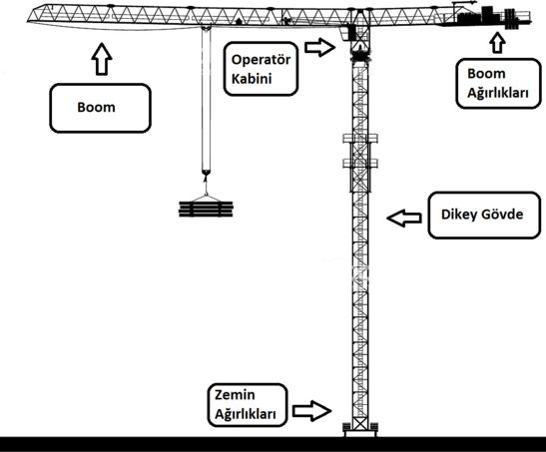
Resim 6. 1. Sabit Vinç

Kullanıldıkları yer ve kullanış şekli açısından farklılık gösteren vinçlerden olan sabit vinç sabit bir halde çalışma alanına monte edilerek kullanılır. Ağırlık kaldırma kapasitesi olarak ise 2-10 ton olmakla birlikte vinçten bu değerler değişebilir.

Lastik Tekerlekli Vinç

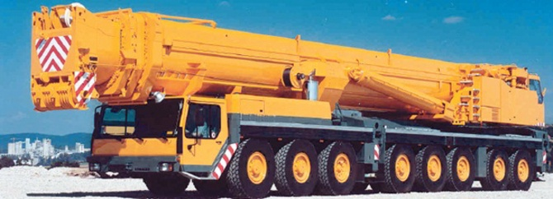
Resim 6. 2. Lastik Tekerlekli Vinç

Lastik tekerlekli vinçlerin asıl kullanılış amacı kurtarma işlerinin gerçekleştirilmesinde yardımcı unsur olmasıdır. Sabit vinç gibi bir yere sabitlenmiş bir vinç modeli değildir. 3-150 ton yük taşıma kapasitesindedirler. Vinç kamyonunun uzunluğu ise ortalama 25-84 metredir. Lastik tekerlekli vinçlerin kullanımının gerçekleştirileceği yer bakımından taşıması gereken bazı özellikler vardır. Bunlar; zeminin düz olması, vincin girebileceği ve rahat çalışabileceği yeterli genişlikte olması, devrilme oluşmaması için dengenin korunması yönünden eğimli yerlerin tercih edilmemesidir.

Paletli Vinç

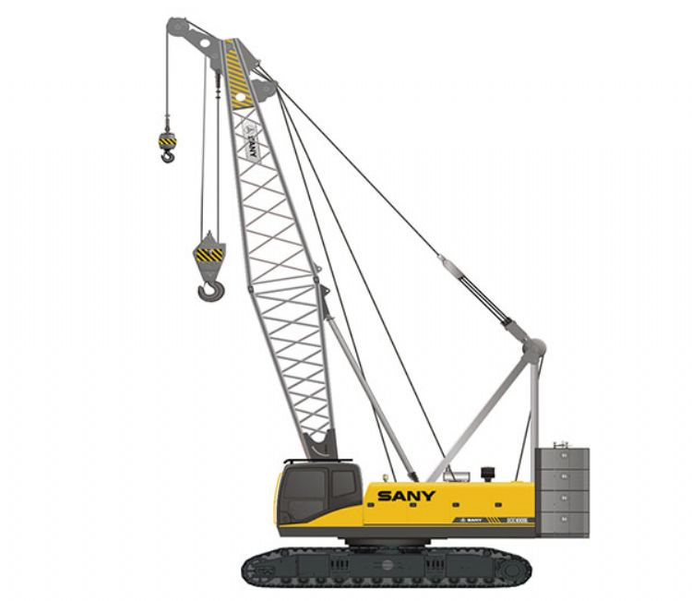
Resim 6. 3. Paletli Vinç

Paletli vinçler yapı alanlarında sıklıkla tercih edilir. Bunun başlıca sebepleri;
- Yük yükleme ve boşaltma işlemlerinin kolaylıkla sağlanabilir bir vinç modeli olmasıdır.
- Bir yerden bir yere taşınacak olan yükün yüksek bir konuma rahatlıkla taşıyabiliyor olmasıdır.
- Büyük malzemelerin montajları sırasında kolaylık sağlamasıdır.
- 160 ton ve üzeri yük taşıyabilen bir kapasiteye sahiptir.
- Sabit vinçlere göre daha çok hareket kabiliyetine sahiptirler.
- Dar alanlar da paletli vinçler için iş sahası olabilmektedir.
Paletli bir vincin yardımcı unsurları ise şöyledir; hareketli şasi etrafının üzerinde bomlu vinç kolu bulunmaktadır. Böylelikle kolay hareket edebilme özelliğine sahip bir vinç modelidir. Ayrıca kanca sistemi modifiye edilerek başka yardımcı unsurlarında eklenebilmesi sağlanabilir. Bu değişiklikler paletli vincin kullanılış çeşitliliğini artırarak vince kazıcı, yükleyici, ekskavatör görevlerini yapmasını sağlar [13].

Ray Üzerinde Hareketli Vinç

Köprülü Vinçler

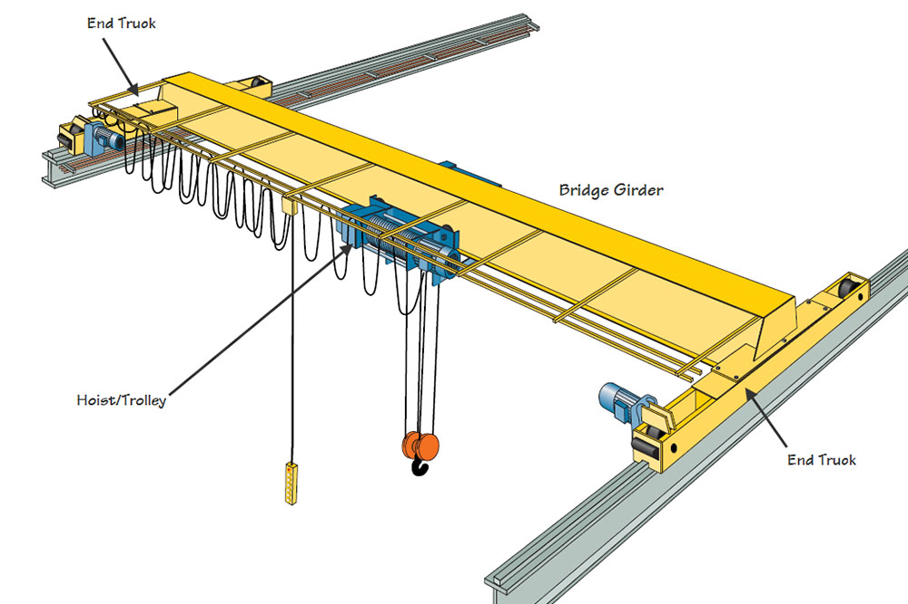
Resim 6. 4. Köprülü Vinç

Köprülü vincin hareket etmesini sağlayan ana unsur kiriştir. İki sağlam yapı arasında kurulan kirişler vincin hareketini sağlar. Tek kirişten veya iki kirişten de oluşabilmektedir. Tabi ki ağır yüklere dayanıklılık, çift kirişlide tek kirişliye göre daha fazladır. Köprülü vinçler maksimum 150 ton yük taşıyabilme kapasitesindedirler. Yüksek tavanların bulunduğu iş sahalarında kurulan köprülü vinçlerin ise taşıyabileceği azami yük 10 tondur. Bu tarz vinçlerde güvenliğin sağlanabilmesi, yükün doğru taşınması ve işleyişin sorunsuz tamamlanması için akıllı sistemlerden yararlanılabilinir [14].

Kule Vinçler

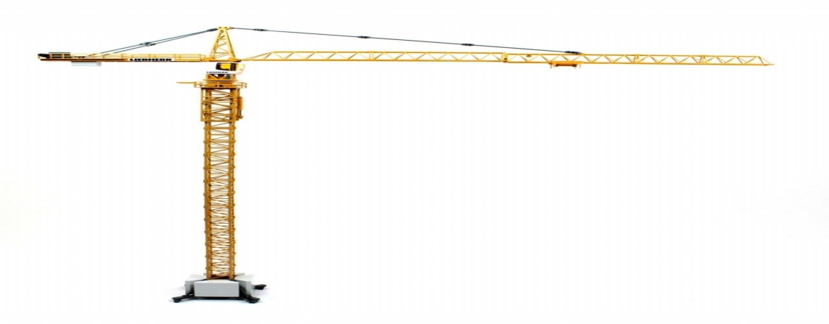
Resim 6. 5. Kule Vinç

Kule vinçler hem yatayda hem dikey düzlemde yük taşıyabilme özelliğine sahiptirler. Kendi kendine yükselebilme yeteneğine sahip oldukları için kule vinç ismini almıştır. Yük kaldırma kapasiteleri 2-12 ton arasında değişmektedir. Çalışma sahasında hava şartlarına dikkat edilerek kullanılır. Havanın rüzgar hızı maksimum 50 km/h geçmemelidir. Aksi durumlarda güvenlik açısından uygun çalışma ortamı sağlanıncaya kadar çalışma durdurulmalıdır. Kule vincin yardımcı unsurlarından olan bom kolundan bahsedecek olursak vincin hem dengesinin sağlanmasında hem de yükleri kaldırabilmesini ve taşıyabilmesini sağlar [1].

6.1.1.4.3. Pergel Vinç

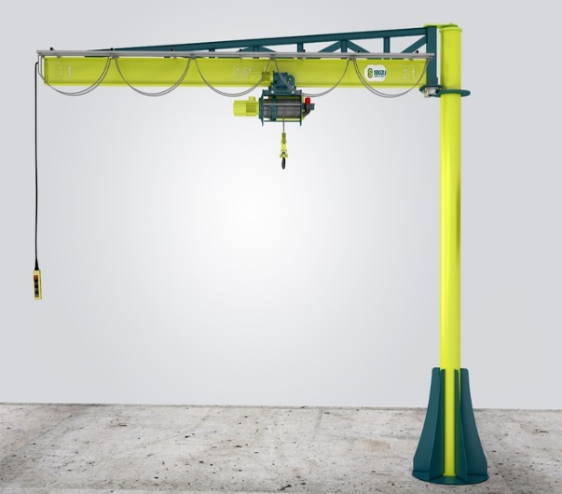
Resim 6. 6. Pergel Vinç

Pergel vinçler görünümleri itibariyle bu şekilde adlandırılmıştır. Kendi çevreleri ekseninde dönerek yükleri taşıyabilen çok hareketli mekanizmalardır. Dönme dereceleri ayarlanabilir olduğu için bazı makineler 180, 270 veya 360 açısında olabilmektedir. Hareket alanlarının fazla olması dolayısıyla işletmeye ve işin yürütüleceği yere uygun olarak özel olarak tasarlanırlar. Pergel vinçler 100 kilogram ve 6 ton ağırlığında yük taşıyabilmektedirler.

6.1.1.4.4. Tek Ray Vinç

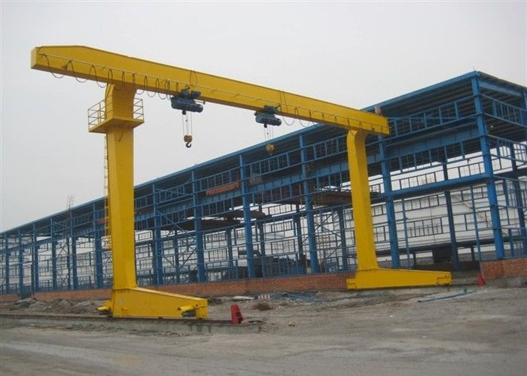
Resim 6. 7. Tek Ray Vinç
Diğer ismi monoray olan bu vinçler yekpare adı verilen raylı bir sistem üzerinde yük kaldırıp, hareket ederek taşıma sağlarlar. Vinçler bu raylarda aşağı yukarı öne arkaya 4 yönlü hareket sağlayabilirler. Hava şartlarının yağışlı olduğu zaman dilimlerinde ve kimyasalların bulunduğu ortamlarda da çalışması bakımından diğer vinçlere göre farklılık arz etmektedir.
Monoray vinçler 160 kg ile 63 ton arasında yük taşıma kapasiteleri bulunmaktadır. Çalışma sahaları oldukça çeşitlilik göstermektedir. Bunlara örnek verecek olursak; limanlar, madenler, tamirhaneler ve fabrikalardır. Fabrikalarda yaygın kullanımından dolayı fabrika tipi vinçte denilmektedir [12].

6.1.2. Kaldırma Kabiliyetlerine Göre Vinçler

6.1.2.1. Hidrolik Vinçler

Hidrolik vinç, başka bir araca monte ile düşey, yatay ve farklı açılardaki yüklerin kaldırılmasında kullanılmaktadır. Bu tarz vinçlerde denge kolu bulunmasından dolayı olası devrilme kazalarının önüne geçilmektedir. Ayrıca hidrolik vinçlerin bir çok çeşidi vardır bunlar; katlanabilir bomlu vinç, teleskopik hidrolik vinç ve insan kaldırma platformlu vinçtir.

6.1.2.1.1. Teleskopik Hidrolik Vinçler

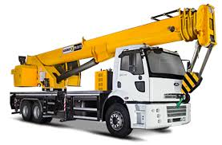
Resim 6. 8. Teleskopik Hidrolik Vinç
Hidrolik vinçlerden olan teleskopik vinçler yükün bir yerden bir yere kaldırılarak taşınmasını ve boşaltılmasını sağlarlar. Ayrıca kurtarma işlerinde yaygın olarak kullanımı da vardır. Teleskopik hidrolik vinçler 10 tondan ve 60 tona kadar olan yükleri taşıyabilirler. Taşıdıkları yüklerin yükseklikleri ise en fazla 25 metredir. Ayrıca teleskopik hidrolik vinçlerde devrilmelere karşı oluşabilecek kazalara sebebiyeti engelleyen denge ayakları bulunur.

6.1.2.1.2. Katlanabilir Bomlu Vinçler

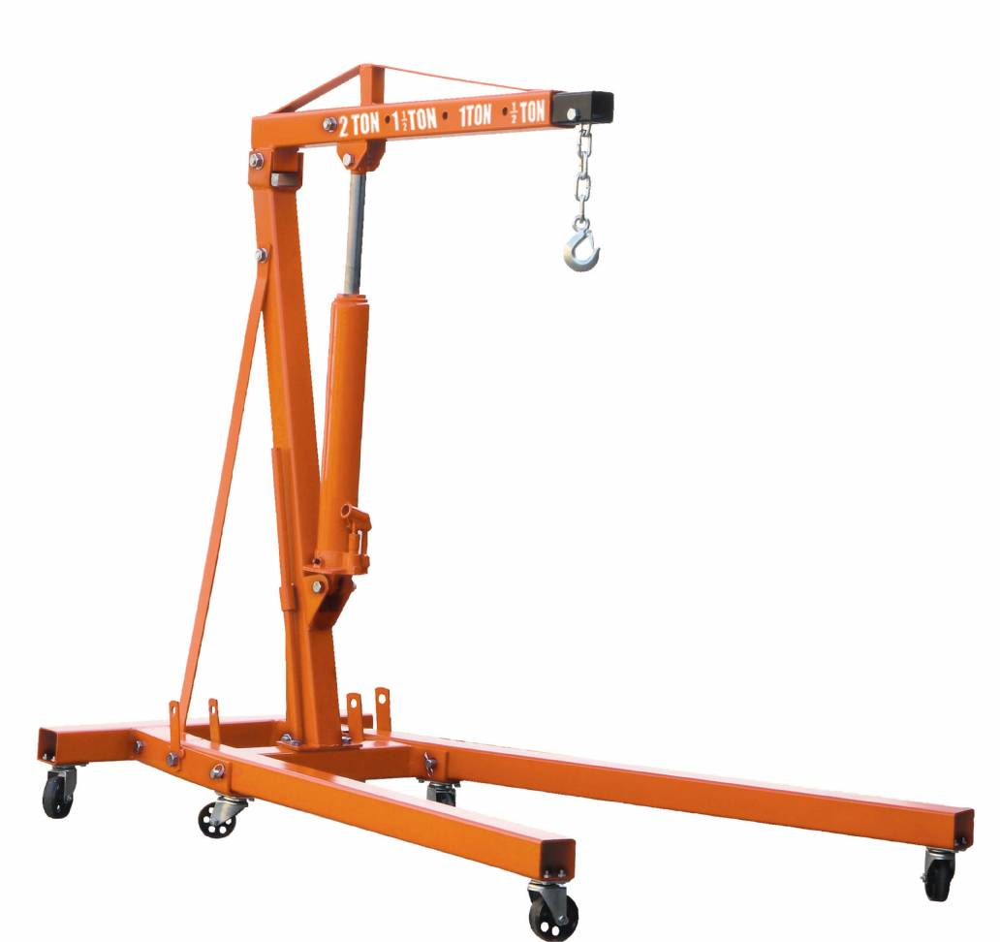
Resim 6. 9. Katlanabilir Bomlu Vinç

Yük kaldırıp taşınmasında görevli olan katlanabilir bomlu vinçte, katlanan bom kısmı açılarak kullanılmasında 5 metre ile 15 metre yüksekliğe ulaşılabilirlik sağlanmaktadır. Yüklerin taşınmasında güvenlik açısından belirlenen ağırlık ise 5 tondan 20 tona kadardır. Ayrıca zemine sabitlenen ayakları sayesinde, dengenin korunmasını sağlayarak güvenli çalışma alanı oluşturmaktadırlar.

6.1.2.1.3. İnsan Kaldırma Platformlu Vinçler
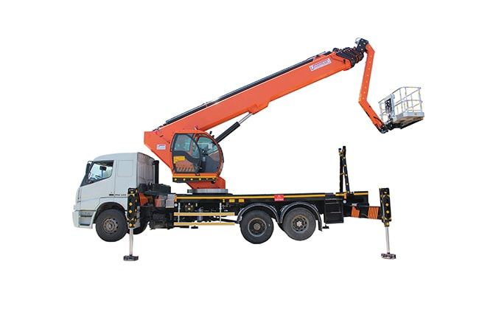
Resim 6. 10. İnsan Kaldırma Platformlu Vinç

İnsan kaldırma platformlu vinçler genellikle elektrik direkleri çalışmalarında kullanılır. Bu vinçler, 200 kilogramdan 1 tona kadar olan yüklerin taşınmasını sağlamaktadır. Taşıyabilecekleri yükseklik ise 4,5 metre ile 25 metre arasında değişkenlik göstermektedir [15].

6.1.2.2. Halatlı Vinçler

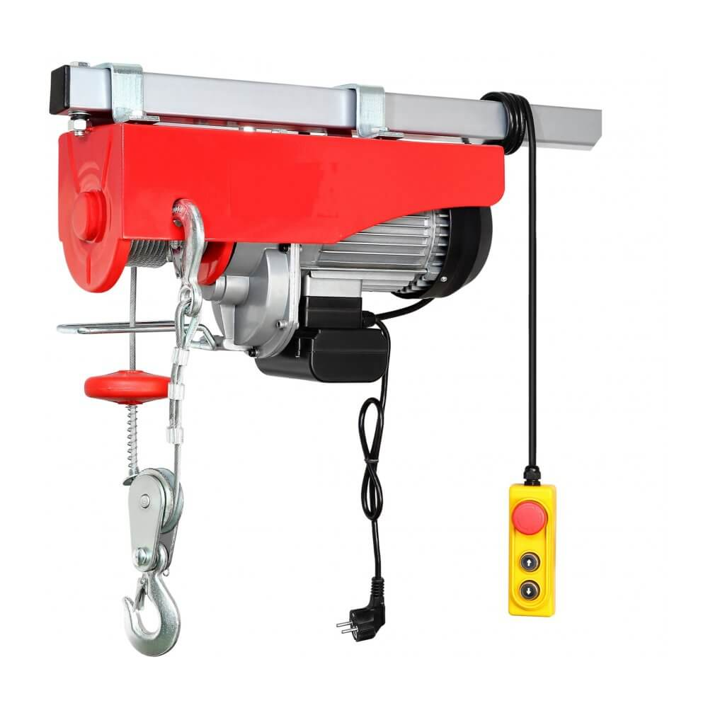
Resim 6. 11. Halatlı Vinç
Halatlı vinçler günlük hayatta kullandığımız asansörlerde ve fabrika tarzındaki iş kollarında yaygın olarak bulunmaktadır. Bir kumanda aracılığı ile yüklerin taşınımını sağlanabilmektir. Halatlı vinçler 160 kilogramdan 63 tona kadar olan yükleri taşıyabilmektedirler.
Kaldırma kabiliyetine göre vinçlerin sınıflandırılmasındaki en yaygın olarak kullanılan iş makinesi halatlı vinçlerden sepetli vinçtir.

6.1.2.2.1. Sepetli Vinç

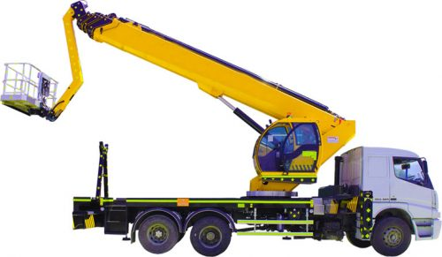
Resim 6. 12. Sepetli Vinç

Bu vincin yardımcı elemanı sepettir. Vincin üzerinde bulunan bu sepet birçok kullanım kolaylığını beraberinde getirmektedir. Öncelikle yükün yüksekte bir yere taşınmasında ve diğer vinçler açısından zor olan iş sahalarında kullanımı yaygındır.
İş sahalarında tercih edilmesinin sebebi diğer iş makinelerine göre daha güvenlikli denebilecek nitelikte olmasıdır. İş kazasına sebebiyet vermek yerine risklerin en aza indirilmesini sağlar ve iş verimini artırarak zamandan tasarrufta bulundurur.
Sepetli vinçlerde tek yardımcı sepet değildir bununla birlikte şase ve kulede vardır. Kamyonun üstünde bulunan kule, taşıyıcı platformların bulunduğu bölümdür. Bir diğer kamyonun üzerinde bulunan aksan ise yükün kaldırılmasını sağlayan hareket kabiliyetli şasidir [13].

6.2. Vinçlerle Çalışmalarda İş Kazaları

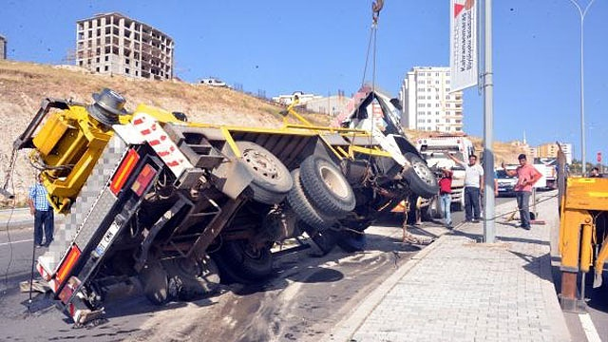

Resim 6. 13. Vinç Kazası Örneği

Vinçler sebebiyle meydana gelen iş kazalarının kaynakları imalatı sırasında, montaj esnasında, periyodik bakımlarının gerçekleştirilmemesi sebebiyle veya kullanıcıların hataları nedeniyle olmaktadır. Bu konuyu biraz daha açmak gerekirse vinç kazalarının başlıca nedenleri;
- Vinçlere kapasitesinde belirtilen azami yükten fazlasını yükleme
- Vinçlerin fazla yükten, ortam koşulları, görüş kısıtlaması gibi sebeplerden dolayı devrilmesi
- Vinç kolunun kırılması
- Vinç operatörünün vincin kullanım talimatlarına uymaması
- Vinç montajının yanlış kurulumu
- İşlem bittikten sonra yapılan vinç sökümünün doğru yapılmamış olması
- Ortam güvenliğinin tam olarak sağlanamamış olmasından kaynaklı vincin parçalarının veya vincin taşıdığı malzemelerin diğer çalışanlara çarpması/düşmesi
- Vincin kullanıldığı alanda hava ve ortam şartlarının uygunluğunun sağlanamamış olması

EU-OSHA (Avrupa İş Sağlığı ve Güvenliği Ajansı) verilerine göre vinçlerin ve diğer kaldırma araçlarının sebep olduğu başlıca iş kazaları şu şekilde ele alınmıştır;
– Kaldırma araçlarının veya kaldırma araçlarının parçalarının enerji hatlarıyla teması
– Çalışanların kaldırma araçlarının çevresinde bulunmaları,
– Kaldırma araçlarının düşmesi,
– Kaldırılan/Taşınan yükün devrilmesi,
– İş sağlığı ve güvenliği açısından işin yürütümü ve çalışanların sağlığı için önem arz eden periyodik muayenelerin ve rutin bakımların yapılmaması,
– Bom kolunun kırılması veya çökmesi,
– Kullanılan makinelerde yer ile tespitlerinin iyi yapılabilmesi için kullanılan denge ayaklarının kullanıcı veya makine kaynaklı yanlış kullanımı,
– Birçok sebepten dolayı meydana gelebilecek olan düşmeler ve makinelerin bağlantı ekipmanlarının yanlış montajı [15].

6.2.1. Vinç İle Yapılan Çalışmalarda Örnek İş Kazaları

Örnek İş Kazası 1: 11.09.2015 tarihinde Kabe'de şiddetli rüzgar ve aşırı yağış sebebiyle Mescid-i Haram'da çalışmakta olan vinç hacılarının ve çevrede bulunan insanların üzerlerine devrilmiştir. Vincin devrilmesi 107 kişinin hayatını kaybetmesine, 238 kişinin yaralanmasına aynı zamanda mal kaybına da neden olmuştur. Kabe’yi büyütmek amacıyla yürütülen projedeki çalışmalarda işlev gören 55 m yüksekliğindeki vinç, olumsuz hava şartları sebebiyle devrilerek tam bir faciaya neden olmuştur.

Örnek İş Kazası 2: 24.11.2010 tarihinde meydana gelen örnek iş kazasına göre 6 katlı yapının tünel kalıp iskelesinin vinç ile montesi sırasında meydana gelmiştir. Montesi yapılacak iskele kolay bir şekilde temizlenebilmesi için vinç yardımı amaçlanmış fakat vincin salınımı ve güvenlik önlemlerinin tam anlamıyla alınmaması sonucu gerçekleşmiştir. Bu vincin salınımında güvenli iş sahası oluşturulamadığından orada bulunan bir çalışana çarpmış ve beton blokla vinçteki yük arasında kalarak hayatını kaybetmiştir.

Örnek İş Kazası 3: 16.04.2010 tarihinde yapı sahasındaki kule vincin 17 metre yükseklikteki vincin bomunun kırılmasıyla meydana gelmiştir. Bu kırılmanın nedeni elektrik kesintisi sonucu vincin hareketliliğinden kaynaklı bir kırılmaya neden olmuştur. Vinç üzerinde bulunan yükleri taşıyabilecek uygun kapasitede de olmadığı gözlenmiştir. Vincin kırılmış olan bom parçası çalışma sahası içerisinde kaynak yapan bir çalışana çarpmasıyla ölümle sonuçlanmıştır.

Örnek İş Kazası 4: 26.11.2007 tarihinde iş sahasında bulunan konteynırların vinç ile taşınması sırasında, vincin bomunun 10 metre yükseklikte bulunan ve 10000 voltluk elektrik tellerine çarpması sonucu vincin, vinç kolunun ve vinçteki yükün yüksek akıma maruziyetiyle sonuçlanmıştır. Bu olay sırasında gözlemci ve çalışanlardan biri konteynırların hareketlerinin kolaylığını sağlamak amacıyla yapı alanına konteynır yerleştirme işlemlerini gerçekleştirmektedir. Vinci kullanan operatör, işaretçi ve diğer bir çalışan yüksek voltajlı elektriğe kapılarak hayatını kaybetmişlerdir.

6.3. Vinçlerle Yapılan Çalışmalarda İş Sağlığı ve Güvenliği Önlemleri

6.3.1. Vincin İmalatı Sırasında Dikkate Alınması Gereken Uyarılar

Vinçlerin üretiminde pek çok standardın yanında genellikle FEM, DIN ve ISO standartları kullanılır. Türkiye’de kullanılan vinçlerin statik hesaplarının yapılmasında ve vinçlerin üretilmesinde, başlıca standart olan FEM standardının yanında DIN 120 standardı da kullanılmaktadır.
Vinçler, üretilirken ilk olarak vincin hangi işletme sınıfında olduğu belirlenir. İşletme sınıfı belirlendikten sonra işletme sınıfı normları da göz önüne alınarak, vincin tüm hesapları ve projeleri FEM ya da DIN 15018-15020 standartlarına göre yapılır. Vincin proje ve hesap işlemleri tamamlanıp vinç üretilmeye başlandığında dikkate alınması gereken birkaç önlem bulunmaktadır. Bu önlemlerden ilki zincir, kanca, kanca ekipmanları, tamburları, kullanılan elektrik kabloları gibi vincin temel yapı taşları olan ekipmanların vincin kullanım şartları göz önüne alınarak uygun olanlarının kullanılmasıdır.
Kullanılan bu ekipmanlar imalat aşamasına gelmeden kalite kontrolden geçirilip ekipmanların uygun olanları kullanılmalıdır. Kalite kontrolleri yapılmış olan, montajları yapılacak olan ekipmanların imalat sırasında da iş sağlığı ve güvenliği yönünden önem taşıyan emniyet tedbirleri alınmalı, dikkatli ve özenli çalışılmalıdır.
Vincin montajı bir kaynak vasıtasıyla yapılıyorsa kullanılan ekipmana uygun kaynak ağızları açılmalı ve gereken parça sıcaklığı oluşturulmalıdır. Tüm bunlara ek olarak, uygun elektrotlar ve uygun kaynak makineleri de vincin montajı sırasında sağlanması gereken şartlar arasındadır.
Vinç üretiminde önem arz eden bir diğer önemli noktalar ise kullanılacak olan halatların, zincirlerin, kancaların ve bunlara benzer diğer elemanların sertifikalarının olması veya montajdan önce kalite kontrolünden geçip test edilmiş olmaları gerekmektedir. Vinç imalatı yapan firmanın, kullanıcıya vinç teslim edilmeden önce, vincin güvenli çalışmasını için yapılan bakımları, vincin kullanma kılavuzunu, vincin yapımında kullanılan ekipmanların markalarının, tiplerinin ve adetlerinin belirtildiği ekipman listelerini hazırlamalı ve tüketiciye yukarıda adı geçen kılavuzları ve listeleri temin etmelidir.

6.3.2. Vincin Kullanımı Sırasında Dikkate Alınması Gereken Uyarılar

6.3.2.1. Vinç Operatörleri, Sapancılar ve Manevracılar ve Operatörlerinin, Sapancıların ve Manevracıların Sorumlulukları

Vincin çalıştırılması ve kullanılması sırasında görev alan kişiler; vinç operatörleri, sapancılar ve manevracılardır. Vinç operatörleri vinçleri kullanım amacına uygun ve iş güvenliğince doğru bir biçimde kullananlardır. Sapancılar yüklerin vinçlere bağlanması ve yüklerin vinçlerden indirilmesi kısmında görev alanlardır. İşaretçilerse sapancılardan aldıkları komutları el kol hareketleriyle operatörlere bildirirler. Kısaca anlatacak olursak işaretçiler operatörlerle sapancılar arasındaki bağı sağlar.
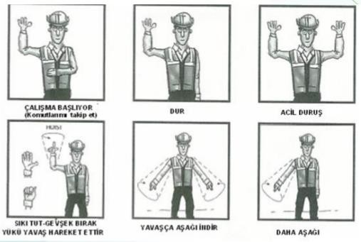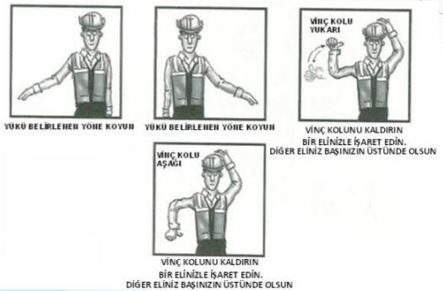
Resim 6. 14. Manevracıların Operatörlerle Anlaşmak İçin Kullandıkları İşaretler

Vinç ile çalışan operatörün iş güvenliğine uygun bir biçimden çalışılmasını sağlanmak için önem vermeleri gereken birkaç özellik vardır. İlk olarak, vinç operatörünün vinç ile çalışmaya başlamadan önce vincin fren sisteminin çalışıp çalışmadığını ve güvenlik komponentlerini çalışır durumda oluşunu kontrol etmelidir. Ayrıca vinç hareketinden önce diğer çalışanların haberdar olması için vincin sireninin çalışır ve diğer işçiler tarafından duyulabilir olması gerekmektedir. Böylelikle, kaldırma ve taşıma işlerinde haberleşme ve iletişim sağlanarak güvenli iş sahası oluşturulmasının ilk adımı tamamlanmış olur. Mevcut olan bir eksiklik var ise kontroller amacıyla görevlendirilmiş çalışanlara ve vinç operatörlerinin vardiya değişimleri sırasında görevi teslim alan operatöre eksikliğin bilgilendirmesi yapılmalıdır.
Vinç operatörünün dikkat etmesi gereken diğer husus ise, tehlike arz edebilecek bir sorun ile karşılaşıldığında tehlike ve riskler ortadan kaldırılıncaya kadar vincin kullanılmamasıdır. Bunların dışında, sökülüp takılan ekipmanlar ile çalışan ve her seferinde yeri değiştirilen vinçlerde, vinç operatörleri devir teslim sırasında göze çarpan, fark ettikleri eksiklikleri kontrol defterlerine not etmelidirler. Açık alanda çalıştırılacak olan kaldırma ve taşıma ekipmanları için vinç operatörleri fırtınalı hava şartlarında rüzgâra karşı gerekli emniyet önlemlerini aldıktan sonra vinci kullanmaya başlamalıdırlar. Ayrıca bu sahalarda yıldırıma karşı korunulmalıdır. Uygunsuz hava koşullarından bomun iskeleye veya herhangi bir yapıya çarpma riski varsa, işverenin ve iş güvenliği uzmanının belirlemiş olduğu önlem ve tedbirleri yerine getirmelidir.
Kule vinçlerini kullanan operatörlerin, kumandaların bulunduğu kabinden ayrılmadan önce vincin kancasını yukarı çekmeli, kule döndürme sistemini kapatmamalı ve bomu olabilecek en uzak konumda bırakmalıdır. Mobil vinçlerdeyse operatör, bomu ilk pozisyona getirip vinci o şekilde bırakmalıdır. Yükler vinçte asla askıda bırakılmamalıdır. Yük asılı olduğu halde çalışma sahasında güvenliğin sağlanabilmesi için vinç operatörü dikkatli olmalı ve vinç kabininde bulunmalıdır. Çalışanlar bir yerden bir yere vinçle veya vincin üzerindeki yükle taşınmamalıdır ve bu konuda herhangi bir ihlale yer verilmemelidir.
Vinç operatörleri her kimden dur işareti geldiyse dikkate alıp işlemini durdurmalıdır. Bunun dışında vinci kullanırken sapancı veya işaretçilerden sadece birinden işaret almalıdır. Vincin çalışırken yapmış olduğu işlemler sırasında sesli ikazlar, uyarı işaretleri ve ışıklı sinyaller ile işler yürütülmeli ve bu tertibatlar çalışır konumda olmalıdır. Vinç operatörünün görüş sahası yükün kaldırışlarının ve işlemleri gerçekleştirilmesi sırasındaki görüş alanı kapatılmamalı, çalışma sahası belirlenmeli, güvenlik önlemleri alınmalı ve kancanın geriye kaçabileceği durumlar güvenli çalışma alanının tanziminde göz önünde bulundurulmalıdır. Aynı çalışma sahasında birden fazla vinç kullanımında her bir vincin çalışma alanı korunacak şekilde birden çok vincin aynı alanda çalışmasına izin verilebilir. Vinç operatörü kaldırdığı yükün diğer çalışanların güvenliğini riske atmamak adına çalışanlar üzerinden yük geçirmemelidir. Yüklerin taşınması sırasında, vinç operatörü sesli uyaran niteliğinde sinyal vermelidir. Çalışma sahasında diğer çalışanların hayatlarını tehlikeye atmamak amacıyla çalışanlar riskli bölgeyi terk edinceye kadar, yük kaldırma ve yük taşıma işlemlerine son vermelidirler.
Ayrıca, elektriklerin kesilmesi durumunda, tüm kumanda sistemini sıfır/stop konumuna getirip ve kesinti sona erinceye kadar kumanda sistemindeki ayar ile oynanmamalıdır. Vinçler ile yapılan işlerde, vinç operatörlerine, işaretçilere ve sapancılara iş sağlığı ve güvenliğine önem verip, yaptıkları iş gereği dikkatli çalışmaları gerekmektedir. Bu açıdan, gerek işaretçinin gerek sapancının vinç operatörünün görüş alanı içinde olmaları ve bu görüş açısının sağlanmış oluşu etkili bir iletişim açısından da önem arz etmektedir. Bir başka konu ise, çalışanların güvenliğini sağlamak amacıyla, iş sahasında çalışan işaretçinin vinçle taşınan herhangi bir yükün altından sapan halatının çekilmesi esnasında verdiği işaret komutudur.
Vinçlerin iş güvenliğinin tam anlamıyla sağlanarak taşınması için yüksüz konumda olan vince, sapancılar sapan halatlarını takarak işleyişi sağlamalıdır. Tam tersi düşünüldüğünde ise, yani vinçlerde asılı yük olduğunda, işaretçiler rayların kontrolü amacıyla taşınan yükle kendi güvenlik mesafesini koruyarak önden gitmelidir. Güvensiz durum ve davranışları en aza indirmek, yüklerin diğer çalışanlara çarpmaması veya çevreye zarar vermemesi ve işin işleyişinin sağlanabilmesi açısından işletmede iş güveliğine verilen yer büyük ölçüde önem arz etmektedir.

6.3.3. Yüklerin Kaldırılması ve İletilmesi Sırasında Dikkate Alınması Gereken Uyarılar

Vinçlerle yapılacak olan çalışmalarda alınması gereken önlemlerden ve dikkat edilecek hususlardan bahsedecek olursak;
¬ Tehlikeli durumların oluşmaması hususunda önceden çalışma sahasında iyi bir risk analizi yapılmış olması gerekmektedir. Tehlikelerin belirlenmesi, risklerin değerlendirilmesi ve alınacak önlemlerin kararlaştırılmasında işlerin akışı ile çalışan sağlığına önem verilmelidir.
¬ Vinçler ve yardımcı elemanları amaçları haricinde kullanılması yasaklanmalıdır.
¬ Vincin yapı taşları olan sabitlemek ve desteklemek amacıyla kullanılan elemanlar ile vinç çalışabilir konumda olmalı, her zaman kurulumuna önem verilmelidir.
¬Vinçlerle çalışmalarda dikkat edilecek hususlar konusunda yetkili firma görüşlerine de yer verilen kullanma talimatları hazırlanmalıdır.
¬ Vinçlerin ve diğer komponentlerinin üstüne müsaade edilen azami yükler kolay görülebileceği biçimde belirtilmelidir.
¬ Vinçlerin üretici firmaları tarafından belirlenen azami yük değerlerinden fazla yükle yüklenmemesi gerekmektedir.
¬ Güvenlik mesafelerinin sağlanabilmesi için çalışanlar yüklenen yükler ile vincin hareketli aksanları arasında 0,5 metre mesafe bırakmalıdırlar.
¬ Emniyet mesafelerinden bir diğeri ise bariyerler ve vinç arasında minimum 0,6 metre uzaklığın bulunmasıdır.
¬ Çalışma sahasında bir veya daha çok vincin çalışması sırasında işleyişin düzenlenmesi açısından ve iyi bir iletişimin sağlanabilmesi için görevli çalışan tarafından işleyişin uyumu kontrol edilmelidir.
¬ Tek vinçle kaldırılıp bir yerden bir yere taşınamayan yükler birden fazla vinç kullanılarak taşınabilir. Bu gibi durumlarda bir gözetmen tarafından işler yürütülür.
¬ Vinçlerle çalışanlar taşınmamalıdır.
¬ Vinçlerin kurulacağı düzlem sağlam olmalıdır. Desteklemek amacıyla kullanılan yardımcı elemanlar titizlikle kurulmalıdır. Vincin dengede olmasına dikkat edilmelidir.
¬ Vinçlerle taşınan yüklerin hareketi zeminde sürükleme şeklinde olmamalıdır.
¬ İşin akışı sırasında yüklerin diğer çalışanlara veya bir başka yere çarpmaması için dikkatli olunmalıdır.
¬ Çalışanlar yükün altından geçmemeli ve her ne sebeple olursa olsun yükün altında bulunmamalıdırlar.
¬ Vinç operatörü yükün yavaş taşınması konusuna önem vermelidir.
¬ Fırtınalı hava şartlarında vinçteki yük azaltılmalı veya çalışmaya son verilmelidir.
¬ Taşınacak yüklerin paketleri gevşek olmamalıdır. Sıkı paketlenemeyen gevşek paketlenen yüklerin vinçle taşınması sırasında konteynırlar da kullanılabilir. Bu konteynırlar Güvenli Çalışma Yükü (SWL) olarak belirtilmelidir.
¬ Vinçlerle çalışmalarda bir yerden bir yere yük iletimi sırasında ya da yüksüz vinç kullanımında sesli ve ışıklı uyaranlar kullanılmalıdır.
¬ Gece vardiyalarında çalışan vinç operatörlerine kullanım kolaylığı sağlayabilmek amacıyla vinçlerin kabinlerine aydınlatma sistemleri kurulmalıdır. Ayrıca vinçlerin farlarının ve stop lambalarının çalışır durumda olduğu kullanım öncesinde kontrol edilmelidir.
¬ Vinç ile çalışırken oluşabilecek tehlikeli durum veya durumlar halinde, yüklerin vinçte güvenli bir şekilde durmasını sağlayabilecek frenler olmalıdır.
¬Kenarları keskin olan yüklerin taşınması durumunda tehlike arz etmemesi amacıyla bağlantı noktalarıyla halat arasına yastıklar kullanılarak yükün taşınımı güvenli hale getirilmelidir.
¬ Dengenin sağlanabilmesi için taşınan malzemenin ağırlık merkezi kanca uzantısıyla çakışmamalıdır.
¬ Vinçlerdeki operatör kabinlerinin olası bir dış etkene karşı dayanıklı olarak yapılmış olması gerekmektedir. Kabinler operatör görüş açısını genişletecek şekilde olmalı ve vinç kullanılırken yapılacak manevraların görüş kolaylığı sağlamalıdır.
¬ Azami yükten fazlası taşınması durumunda vinç kapasitesini arttırmak ve fazla yük taşımak amacıyla yapılan vinç ilaveleri için üretici firmadan yazılı izin alınmalıdır.
¬Güvenli yük göstergesinin vincin çalışması sırasında vinçte bulunup bulunmadığı kontrol edilmelidir.
¬ Çalışılan vincin kolunun uzunluğu, yapılacak işe göre güvenli yarıçapa sahip olmalı ve o şekilde ayarlandıktan sonra kullanılmalıdır. Vincin düz çalışma sahası dışında eğimli zemin ve arazilerde çalışmasında da vinç kolunun açısı çalışma koşullarına göre ayarları yapılmalıdır.
¬ Çalışma alanının düz olmaması yokuş yukarı veya yokuş aşağı ya da engebeli olması durumlarında avara demirlerinin vincin yatay eksen konumda kalmasını sağlayacak şekilde ayarlanması gerekmektedir.
¬Vinçlerle çalışırken çevredeki elektrik hatlarına dikkat edilmelidir ve güvenlik mesafesi korunmalıdır. Güvenlik mesafeleri elektrik hattındaki voltaja göre değişmekte olup aşağıdaki tabloda bu sınırlara yer verilmiştir [16].

Tablo 6.5. Hattaki enerji boyutuna göre güvenlik mesafeleri
ENERJİ HATTI VOLTAJI (kW) | MİNİMUM GÜVENLİK MESAFESİ (ADIM SAYISI)
50 ve daha az | 10
50-200 | 15
200-350 | 20
300-500 | 25
500-750 | 35
750-1000 | 45

6.3.4. Vinçlerde Periyodik Bakım Hususları

Kaldırma araçlarının temel unsuru ve yapı işlerinin vazgeçilmezi olarak nitelendirilen vinçlerin kullanımında periyodik olarak yapılan bakımlar büyük önem arz etmektedir. Vinçlerde (krenlerde) bakım birçok unsura göre farklılık göstermektedir. Bu bakımları; her kullanımdan önce olarak yapılan(günlük), aylık periyotlarla gerçekleştirilen (ayda bir kez, üç ayda bir kez, altı ayda bir kez olarak), 2000 saatte bir defa olarak ele alacak olursak vinç kontrollerini ve değişimlerini sınıflandırmamız daha doğru olacaktır.

6.3.4.1. Vinçlerde Her Kullanımdan Önce Gerçekleştirilecek Bakım ve Kontroller

- Vincin motorundaki yağ seviyesinin uygunluk kontrolü
- Vincin motorundaki su seviyesinin uygunluk kontrolü
- Vincin teleskop rulmanlarının yağlanmasının(gresleme) kontrolü
- Vincin taşıdığı yük ağırlık uyarı sisteminin çalışırlığının kontrolü

6.3.4.2. Vinçlerde Aylık Periyotlarla Gerçekleştirilecek Bakım ve Kontroller

6.3.4.2.1. Ayda Bir Defa Yapılacak Bakım ve Kontroller

- Vincin motorunun hava filtresinin gerekli görülmesi halinde değişimi veya temizlenmesi
- Vincin hidrolik yağ oranlarının uygunluğunun kontrolü
- Vincin şanzımanının yağ oranlarının uygunluğunun kontrolü
- Vincin lastik hava basınçlarının kontrolü
- Vincin bijon/bağlama somunlarının sabitliğinin kontrolü
- Vincin radyatörünün temizlenmesi
- Vincin teleskop rulmanlarının yağlanmasının(gresleme) kontrollü ve gerekli görülmesi halinde temizlenmesi
- Vincin teleskop rulmanlarında ve boomunda meydana gelen yağların temizlenmesi
- Vincin alt şaselerinde meydana gelen yağların temizlenmesi
- Vincin mazotunda bulunan su ayırıcı filtrelerindeki suyun tahliye edilmesi
- Vincin motorunun kayış kontrolü
- Vinçteki ön ve arka diferansiyel yağ kaçağı olup olmadığının kontrolü
- Vincin cerlerindeki yağ miktarının uygunluğunun kontrolü
- Vincin aküsünün kontrollerinin gerçekleştirilmesi
- Vincin zincir mekanizmalarının gerginlik oranlarının kontrolü
- Vincin zincir mekanizmalarının yağ kontrolü ve gerekli görülmesi halinde yağlanması
- Vincin çeşitli yardımcı unsurlarında bulunan civataların kontrolü
- Vincin motorunun yağının bakımlarını yapılarak değiştirilmesi
- Vinçte bulunan yakıt filtrelerinin gerekli görülmesi halinde filtrelerin yenisiyle değiştirilmesi

6.3.4.2.2. Üç Ayda Bir Defa Yapılacak Bakım ve Kontroller

- Vincin hava filtrelerinin yenisiyle değiştirilerek kontrollerinin yapılması
- Vinçlerin şanzımanlarında bulunan hidrostatik yağ filtrelerinin yenisiyle değiştirilerek kontrollerinin yapılması
- Vinçlerin hidrolik filtrelerinin yenisiyle değiştirilerek kontrollerinin yapılması

6.3.4.2.3. Altı Ayda Bir Defa Yapılacak Bakım ve Kontroller

- Vinçlerin hidrolik yağlarının yenisiyle değiştirilerek kontrollerinin yapılması
- Vincin 500 saat kullanımından sonra gerçekleştirilmesi gereken bakım ve kontrollerinin yapılması
- Vinçteki diferansiyel yağlarının yenisiyle değiştirilerek kontrollerinin yapılması
- Vincin cerlerindeki yağların yenisiyle değiştirilerek kontrollerinin yapılması
- Vincin zincirlerinin kullanıma bağlı tahribatlarının kontrolü ve gerekli görülmesi halinde aşınmış olan zincirlerin yenisiyle değiştirilmesi
- Vincin bomunda ve yardımcı unsurlarında aşınma olup olmadığının kontrolü
- Vincin mazot deposunda meydana gelen oluşumların temizlenmesi ve bulunan kirli suyun boşaltılması

6.3.4.3. 2000 Saatte Bir Defa Olarak Gerçekleştirilecek Bakım ve Kontroller

- Vincin teleskopunda meydana gelen tahribatın kontrolü
- Vincin subaplarının ayarlanarak uygun hale getirilmesi
- Vinçlerin lastiklerinde meydana gelen tahribatlarının kontrol edilmesi ve gerekli görülmesi halinde yenisiyle değiştirilmesi
- Vincin sürat göstergesinin kontrolünün yapılması [14].

6.3.5. Vinçle Yapılan İşlerde Kullanılan Güvenlik Levhaları

Vinçlerle yapılan çalışmalarda, işletmede bulunması ve uyulması gereken bazı güvenlik levhaları vardır. Bunlar emredici, uyarıcı ve yasaklayıcı olmak üzere 3 gruba ayrılmaktadır. Her işte olduğu gibi vinçlerin kullanım sahalarında da olması gereken bu levhalara örnekler aşağıdaki resimlerde verilmiştir.
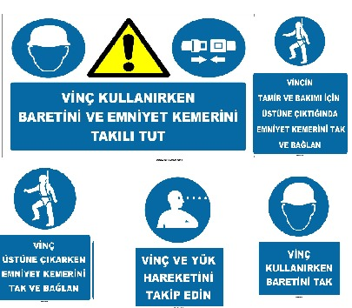

Resim 6. 15. Vinçle Yapılan İşlerde Kullanılan Emredici Levhalar

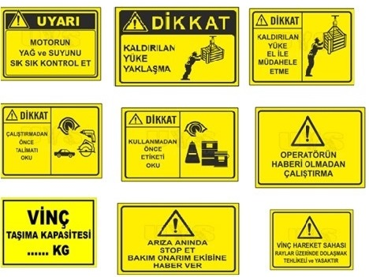

Resim 6. 16. Vinçle Yapılan İşlerde Kullanılan Uyarıcı Levhalar

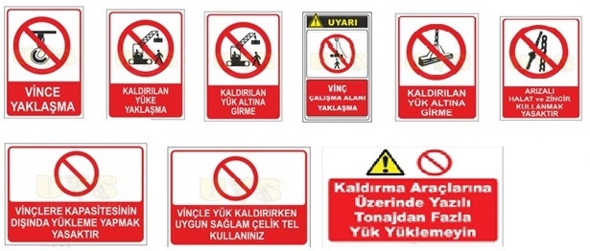
Resim 6. 17. Vinçle Yapılan İşlerde Kullanılan Yasaklayıcı Levhalar

7. YAPI İŞLERİNDE İŞ SAĞLIĞI ve GÜVENLİĞİ YÖNETMELİĞİ / İLGİLİ MEVZUATLAR

7.1. İş Sağlığı ve Güvenliği Kanununa İlişkin Amaç Kapsam ve Tanımlamalar

Ülkemizde İş Sağlığı ve Güvenliği Kanunu 30.06.2012 tarihli ve 28339 sayılı Resmi Gazetede yayımlanarak yürürlüğe girmiştir. Kanunla, kamu çalışanları da dahil olmak üzere bütün çalışanlar ve işyerleri kapsama alınmakta; işyerlerinde risk değerlendirmesi yapılması ve bununla bağlantılı olarak önleyici ve koruyucu tedbirlerin alınması, çalışan sayısı ile ilgili bir sınırlama olmaksızın tüm işyerlerinde iş sağlığı ve güvenliği hizmetlerinin sağlanması zorunlu kılınmaktadır.

7.1.1. İş Sağlığı ve Güvenliği Kanunu Kapsamı

Bu Kanun; istisnalar dışında kalan, kamu ve özel sektöre ait bütün işlere ve işyerlerine, bu işyerlerinin işverenleri ile işveren vekillerine, çırak ve stajyerler de dahil olmak üzere tüm çalışanlarına faaliyet konularına bakılmaksızın uygulanır.

7.1.2. İş Sağlığı ve Güvenliği Kanununun Amacı

İşyerlerinde iş sağlığı ve güvenliğinin sağlanması ve mevcut sağlık ve güvenlik şartlarının iyileştirilmesi için işveren ve çalışanların görev, yetki, sorumluluk, hak ve yükümlülüklerini düzenlemektir.
6331 sayılı kanuna göre çalışan, kendi özel kanunlarındaki statülerine bakılmaksızın kamu veya özel işyerlerinde istihdam edilen gerçek kişidir.
6331 sayılı kanuna göre İşveren, çalışan istihdam eden gerçek veya tüzel kişi yahut tüzel kişiliği olmayan kurum ve kuruluşları ifade eder.
6331 sayılı kanuna göre işyeri, mal veya hizmet üretmek amacıyla maddi olan ve olmayan unsurlar ile çalışanın birlikte örgütlendiği, işverenin işyerinde ürettiği mal veya hizmet ile nitelik yönünden bağlılığı bulunan ve aynı yönetim altında örgütlenen işyerine bağlı yerler ile dinlenme, çocuk emzirme, yemek, uyku, yıkanma, muayene ve bakım, beden ve mesleki eğitim yerleri ve avlu gibi diğer eklentiler ve araçları da içeren organizasyon olarak tanımlanır.
6331 sayılı kanuna göre meslek hastalığı, mesleki risklere mazuriyet sonucu ortaya çıkan hastalığı ifade eder.
6331 sayılı kanuna göre iş kazası, işyerinde veya işin yürütümü nedeniyle meydana gelen, ölüme sebebiyet veren veya vücut bütünlüğü ruhen yada bedenen bir sakatlığa uğratan olay olarak tanımlamaktadır.

7.2. Yapı İşlerinde İş Sağlığı ve Güvenliği Yönetmeliği

Çalışma ve Sosyal Güvenlik Bakanlığının 5 Ekim 2013 tarihli ve 28786 sayılı çıkarmış olduğu bu yönetmeliğin amacı, yapı işlerinde alınacak asgari iş sağlığı ve güvenliği şartlarını saptayıp uygulanmasını sağlamaktır.
Yönetmelik Maden İşyerleri olarak sayılan yerler hariç olmak üzere kanun kapsamına giren tüm yapı işlerini etki altına almaktadır [17].

7.3. İş Ekipmanlarının Kullanımında Sağlık ve Güvenlik Şartları Yönetmeliği
Bu Yönetmeliğin amacı, işyerinde iş ekipmanlarının kullanımı ile ilgili sağlık ve güvenlik yönünden uyulması gerekli asgari şartları belirlemektir.

7.3.1. Genel Yükümlülükler

İşveren, işyerinde kullanılacak iş ekipmanının yapılacak işe uygun olması ve bu ekipmanın çalışanlara sağlık ve güvenlik yönünden zarar vermemesi için gerekli tüm tedbirleri alır.
a) İş ekipmanını seçerken işyerindeki özel çalışma şartlarını, sağlık ve güvenlik yönünden tehlikeleri göz önünde bulundurarak, bu ekipmanın kullanımının ek bir tehlike oluşturmamasına dikkat eder.
b) İş ekipmanının, çalışanların sağlık ve güvenliği yönünden tamamen tehlikesiz olmasını sağlayamıyorsa, kabul edilebilir risk seviyesine indirecek uygun önlemleri alır.

7.3.2. İş Ekipmanının Kontrolü

İşyerinde kullanılan iş ekipmanının kontrolü ile ilgili aşağıdaki hususlara uyulur.
a) İş ekipmanının güvenliğinin kurulma ve montaj şartlarına bağlı olduğu durumlarda, ekipmanın kurulmasından sonra ve ilk defa kullanılmadan önce ve her yer değişikliğinde ekipmanın, periyodik kontrolleri yapmaya yetkili kişiler tarafından kontrolü yapılır, doğru kurulduğu ve güvenli şekilde çalıştığını gösteren belge düzenlenir.
b) İşverence, arızaya sebep olabilecek etkilere maruz kalarak tehlike yaratabilecek iş ekipmanının;
  - Periyodik kontrolleri yapmaya yetkili kişilerce periyodik kontrollerinin yapılması,
  - Çalışma şeklinde değişiklikler, kazalar, doğal olaylar veya ekipmanın uzun süre kullanılmaması gibi iş ekipmanındaki güvenliğin bozulmasına neden olabilecek durumlardan sonra, arızanın zamanında belirlenip giderilmesi ve sağlık ve güvenlik koşullarının korunması için periyodik kontrolleri yapmaya yetkili kişilerce gerekli kontrollerin yapılması sağlanır.
c) Kontrol sonuçları kayıt altına alınır ve yetkililer her istediğinde gösterilmek üzere uygun şekilde saklanır.

7.3.3. Çalışanların Eğitimi

İşverence iş ekipmanını kullanmakla görevli çalışanlara, bunların kullanımından kaynaklanabilecek riskler ve bunlardan kaçınma yollarına ilişkin eğitim almaları sağlanır.

7.3.4. İş Ekipmanlarında Bulunacak Asgari Gerekler

İş ekipmanında bulunan ve güvenliği etkileyen kumanda cihazları için asgari gerekler;
- İş ekipmanında bulunan ve güvenliği etkileyen kumanda cihazları açıkça görülebilir ve tanınabilir özellikte olur. Gerektiğinde uygun şekilde işaretlenir.
- Kumanda cihazları zorunlu haller dışında, tehlikeli bölgenin dışına yerleştirilir ve bunların kullanımı ek bir tehlike oluşturmaz. Kumanda cihazları, istem dışı hareketlerde tehlikeye neden olmaması gerekir.
- Operatör, ana kumanda yerinden tehlike bölgesinde herhangi bir kimsenin bulunmadığından emin olması gerekir. Bu mümkün değilse makine çalışmaya başlamadan önce otomatik olarak devreye girecek sesli ve ışıklı ikaz sistemi bulunur.
- İş ekipmanının çalıştırılması veya durdurulması sebebiyle doğabilecek tehlikelere maruz kalan çalışanlar yeterli zaman ve imkân sağlayan tedbirlerle bu tehlikelerden korunur.
- Kumanda sistemleri güvenli ve planlanan kullanım şartlarında meydana gelebilecek arıza, bozulma veya herhangi bir zorlanma göz önüne alınarak uygun nitelikte seçilir.
- İş ekipmanının tehlikesi ve normal durma süresinin gerektirmesi halinde iş ekipmanında acil durdurma sistemi bulunur.
- Parça fırlaması veya düşmesi riski taşıyan iş ekipmanları, bu riskleri ortadan kaldırmaya uygun güvenlik tertibatı ile donatılır.
- Çalışanların sağlığı ve güvenliği açısından gerekiyorsa, iş ekipmanı ve parçaları uygun yöntemlerle sabitlenir.
- Çalışanların sağlık ve güvenliği açısından önemli bir tehlike oluşturabilecek, iş ekipmanının parçalarının kırılması, kopması veya dağılması riskine karşı uygun koruma önlemleri alınır.
- İş ekipmanının hareketli parçalarıyla mekanik temas riskinin kazaya yol açabileceği hallerde; iş ekipmanı, tehlikeli bölgeye ulaşmayı önleyecek veya bu bölgeye ulaşılmadan önce hareketli parçaların durdurulmasını sağlayacak uygun koruyucular veya koruma donanımı ile donatılır.
- İş ekipmanının çalışılan veya bakımı yapılan bölge ve operasyon noktaları, yapılacak işleme uygun şekilde aydınlatılır.
- İş ekipmanının yüksek veya çok düşük sıcaklıktaki parçalarına çalışanların yaklaşmasını veya temasını engelleyecek tedbirler alınır.

7.3.5. Yüklerin Kaldırılmasında Kullanılan İş Ekipmanları İçin Asgari Gerekler;

    - Yük kaldırma ekipmanı kalıcı olarak kurulduğunda, özellikle kaldırılan yük ve montaj veya bağlantı noktalarındaki gerilmeler dikkate alınarak ekipmanın mukavemet ve kararlılığı sağlanır.
    - Yüklerin kaldırılması için kullanılan makinelerde, kaldırılabilecek maksimum yük açıkça görünecek şekilde işaretlenir, makinenin değişik şekillerde kullanımında da maksimum yükü gösteren levhalar veya işaretler bulunur.
- Kaldırma için kullanılan aksesuarlar da güvenli kullanım için gereken özelliklerini gösterecek şekilde işaretlenir.
- İnsan kaldırmak ve taşımak için tasarlanmamış iş ekipmanları, amacı dışında kullanımını önlemek için uygun bir şekilde ve açıkça işaretlenir.
- Sabit olarak kurulacak iş ekipmanı, yükün;
      - Çalışanlara çarpması,
      - Tehlikeli bir şekilde sürüklenmesi veya düşmesi,
      - İstem dışı kurtulması, riskini azaltacak şekilde tesis edilir.
- Çalışanları kaldırma veya taşımada kullanılan iş ekipmanlarında;
  - Taşıma kabininin düşme riski uygun araçlarla önlenir,
  - Kullanıcının kendisinin kabinden düşme riski önlenir,
  - Özellikle cisimlerle istenmeyen temas sonucu, kullanıcının çarpma, sıkışma veya ezilme riski önlenir.

7.3.6. Tüm İş Ekipmanları İçin Genel Hükümler

- İş ekipmanları, bunları kullananlara ve diğer çalışanlara en az risk oluşturacak şekilde yerleştirilir, kurulur ve kullanılır. Bu amaçla, iş ekipmanının hareketli kısımları ile çevresinde bulunan sabit veya hareketli kısımlar arasında yeterli mesafe bulundurulur. Ayrıca iş ekipmanında kullanılan ya da üretilen enerjinin veya maddelerin güvenli bir şekilde temini ve uzaklaştırılması sağlanır.
- İş ekipmanının kurulması veya sökülmesi, özellikle imalatçı tarafından verilen kullanma talimatı doğrultusunda güvenli koşullar altında yapılır.
- Kullanımı sırasında yıldırım düşmesi ihtimali bulunan iş ekipmanı yıldırımın etkilerine karşı uygun araçlarla korunur.

7.3.7. Yük Kaldırmada Kullanılan İş Ekipmanı İle İlgili Hükümler

- Yük kaldırmak için tasarlanmış seyyar veya sökülüp-takılabilir iş ekipmanlarının zemin özellikleri de dikkate alınarak öngörülen bütün kullanım şartlarında sağlam ve kararlı bir şekilde kullanılması sağlanır.
- İnsanların kaldırılmasında sadece bu amaç için sağlanan iş ekipmanı ve aksesuarları kullanılır.
- Olağanüstü veya acil olan istisnai durumlarda insanları kaldırmak amacıyla yapılmamış iş ekipmanı, gerekli önlemleri almak ve gözetim altında olmak şartıyla insanların kaldırılmasında kullanılabilir.
- Çalışanlar yük kaldırmak için tasarlanmış iş ekipmanı üzerindeyken, ekipmanın kumandası için her zaman görevli bir kişi bulunur. Kaldırma ekipmanındaki kişilerin güvenilir haberleşme imkânlarıyla herhangi bir tehlike halinde tahliye için güvenilir araçları bulunur.
- Teknik zorunluluk olmadıkça kaldırılan yükün altında insan bulunmaması için gerekli tedbir alınır. Çalışanların bulunabileceği korunmasız çalışma yerlerinin üzerinden yük geçirilmez. Bunun mümkün olmadığı hallerde uygun çalışma yöntemleri belirlenir ve uygulanır.
- Kaldırma aksesuarları, sapanın şekli ve yapısı dikkate alınarak, kaldırılacak yüke, kavrama noktalarına, bağlantı elemanlarına ve atmosfer şartlarına uygun seçilir. Kaldırmada kullanılan bağlantı elemanları kullanımdan sonra sökülmüyorsa, bunların özellikleri hakkında kullanıcıların bilgi sahibi olması için belirgin bir şekilde işaretlenir.
- Kaldırma aksesuarları bozulmayacak veya hasar görmeyecek şekilde muhafaza edilir.

7.3.8. Bakım, Onarım ve Periyodik Kontroller İle İlgili Hususlar

- İş ekipmanlarının bakım, onarım ve periyodik kontrolleri, ilgili ulusal ve uluslararası standartlarda belirlenen aralıklarda ve kriterlerde, imalatçı verileri ile fen ve tekniğin gereklilikleri dikkate alınarak yapılır.
- İş ekipmanlarının bakımları (günlük, haftalık, aylık, üç aylık, altı aylık ve benzeri), ilgili standartlarda belirlenen veya imalatçının belirlediği şekilde, imalatçı tarafından yetkilendirilmiş servislerce veya işyeri tarafından görevlendirilmiş kişilerce yapılır.
- İş ekipmanlarının, her çalışmaya başlamadan önce, operatörleri tarafından kontrollere tabi tutulmaları sağlanır.
- Test, deney ve tahribatsız muayeneler dışında iş ekipmanı günlük muayeneden geçirilir. Kullanım sırasında takım, çatlak, gevşemiş bağlantılar, parçalardaki deformasyon, aşınma, korozyon ve benzeri belirtiler bakımından gözle muayene edilir.
- Çatlak, aşırı aşınma ve benzeri tespit edilen herhangi bir iş ekipmanı daha ayrıntılı muayene için kullanım dışı bırakılır. Gözle muayene, operatör veya iş ekipmanını ve işlevlerini bilen personel tarafından yapılarak kayıt altına alınır.
- Muayeneler; haftalık, aylık, üç aylık ve benzeri periyotlarla iş ekipmanının ilgili olduğu standartların veya imalatçısının öngördüğü düzenli aralıklarla tekrarlanır.
- İş ekipmanında günlük, haftalık, aylık, üç aylık ve benzeri düzenli aralıklarla yapılan muayeneler ile tüm bakım ve onarımlar kayıt altına alınır.
- Periyodik kontrol aralığı ve kriterleri standartlar ile belirlenmemiş iş ekipmanlarının periyodik kontrolleri, varsa imalatçının öngördüğü aralık ve kriterlerde yapılır. Bu hususlar, imalatçı tarafından belirlenmemiş ise iş ekipmanının periyodik kontrolü, bulunduğu işyeri ortam koşulları, kullanım sıklığı ile kullanım süresi gibi faktörler göz önünde bulundurularak, yapılacak risk değerlendirmesi sonuçlarına göre, belirlenecek aralıklarda yapılır. Belirlenen periyodik kontrol aralığının bu Yönetmelikte belirtilen istisnalar(*) dışında bir yılı aşmaması gerekir.
- Birden fazla iş yapmak amacıyla imal edilen iş ekipmanları yaptıkları işler göz önünde bulundurularak ayrı ayrı periyodik kontrole tabi tutulur.
- Periyodik kontrolleri yapmaya yetkili kişiler tarafından yapılacak kontroller sonucunda periyodik kontrol raporu düzenlenir. Düzenlenen belgeler, iş ekipmanının kullanıldığı sürece saklanır.
- İş sağlığı ve güvenliği yönünden uygun bulunmayan hususların tespit edilmesi ve bu hususlar giderilmeden iş ekipmanının kullanılmasının uygun olmadığının belirtilmesi halinde; bu hususlar giderilinceye kadar iş ekipmanı kullanılmaz. Söz konusu eksikliklerin giderilmesinden sonra yapılacak ikinci kontrol sonucunda; eksikliklerin giderilmesi için yapılan iş ve işlemler ile iş ekipmanının bir sonraki kontrol tarihine kadar güvenle kullanılabileceği ibaresinin de yer aldığı ikinci bir belge düzenlenir [18].

8.SONUÇ VE ÖNERİLER

Yapılan bu çalışmada; iş sektörleri arasında inşaatın büyük bir istihdam sağladığı yapı işlerine, vinçlere ve iş sağlığı ve güvenliğine ait genel bilgiler verilmiştir. Vinçlerin(krenlerin) yapı sektörünün vazgeçilmez bir iş makinesi olduğu ayrıca iş sağlığı ve güvenliği konusunda büyük önem arz ettiği çalışmada belirtilmiştir.
Vinçlerle yapılan çalışmalarda yüklerin bir yerden başka bir yere taşınması ve boşaltılması sırasında dikkat edilmesi gereken hususlar ile güvenlik önlemleri konusuna yer verilmiştir. Bunlara ilave olarak vinçler ile yapı sektöründe meydana gelen kazalara, vinçlerin sınıflandırılmasına, vinçlerde yapılması gereken periyodik bakım ve kontrollere, yapı işlerindeki ilgili mevzuata değinilmiştir.
İş kazalarının azaltılması güvenli çalışma sahası oluşturulması adına planlı bir iş kültürü ile iş emniyetinin sağlanması, verimin artması, ekonomik kayıpların minimalize edilmesi tüm işletmeler tarafından amaçlanmalıdır. Bu amaç doğrultusunda çalışanlara, devlete, iş sağlığı güvenliği profesyonellerine ve işverene büyük pay düşmektedir.
Başarılı bir şekilde amaca ulaşabilmek için; çalışanlara gerekli eğitimler verilmeli, donanımların gerekli kontrolleri yapılmalı, tehlikeli durumlardan/davranışlardan kaçınılmalı, riskler ile tehlikeler belirlenmeli, bunlar en aza indirilmeli, ilgili mevzuat gereği yükümlülükleri yerine getirilmeli ve çalışma şartları iyileştirilmelidir.

KAYNAKLAR

[1] | A. NAZLIOĞLU, «İNŞAAT SEKTÖRÜNDE KULLANILAN KULE VİNÇLER İLE YAPILAN ÇALIŞMALARDA KARŞILAŞILAN RİSKLERİN TESPİTİ VE KORUNMA YOLLARI,» İş Sağlığı ve Güvenliği Genel Müdürlüğü, p. 81, 2014.
[2] | H. ALTINÖZ, M. UZUN, Y. BAHADIR, F. SARMUSAK ve Y. KARAGÖZ, «Yapı Makinaları Kullanımında Sıklıkla Karşılaşılan İş Kazaları ve Alınması Gereken Önlemler,» 3. İşçi Sağlığı ve İş Güvenliği Sempozyumu, pp. 62-69, 21-23 Ekim 2011.
[3] | A. NAZLIOĞLU, «İNŞAAT SEKTÖRÜNDE KULLANILAN KULE VİNÇLER İLE YAPILAN ÇALIŞMALARDA KARŞILAŞILAN RİSKLERİN TESPİTİ VE KORUNMA YOLLARI,» Çalışma ve Sosyal Güvenlik Bakanlığı İş Sağlığı ve Güvenliği Genel Müdürlüğü, pp. 1-177, 2014.
[4] | Ç. V. S. G. BAKANLIĞI, YAPI İŞLERİNDE İŞ SAĞLIĞI VE GÜVENLİĞİ YÖNETMELİĞİ, RESMİ GAZETE SAYI:28786, 5 EKİM 2013.
[5] | Ç. v. S. G. Bakanlığı, İŞ SAĞLIĞI VE GÜVENLİĞİNE İLİŞKİN İŞYERİ TEHLİKE SINIFLARI TEBLİĞİ, 2015.
[6] | D. D. M. U. Müngen, «İnşaat Sektörümüzdeki Başlıca İş Kazası Tipleri,» Türkiye Mühendislik Haberleri, no. 2011/5, pp. 32-39, 2011.
[7] | A. BİLİM ve O. N. ÇELİK, «TÜRKİYE’DEKİ İNŞAAT SEKTÖRÜNDE MEYDANA GELEN İŞ KAZALARININ GENEL DEĞERLENDİRMESİ,» Ömer Halisdemir Üniversitesi Mühendislik Bilimleri Dergisi, cilt 7, no. 2, pp. 725-731, 2018.
[8] | tmmob, İŞÇİ SAĞLIĞI ve İŞ GÜVENLİĞİ, Ankara, 2018.
[9] | H. Ceylan, «Türkiye’de İnşaat Sektöründe Meydana Gelen İş,» International Journal of Engineering Research and Development, Vol.6, No.1, January 2014, pp. 2-3, 2014.
[10] | S. E. HACIBEKTAŞOĞLU, «İNŞAAT SEKTÖRÜNDE YAŞANAN İŞ KAZALARININ ANALİZİ VE BU,» Stratejik ve Sosyal Araştırmalar Dergisi, pp. 165-167, 2018.
[11] | İ. ÖZEN, İNŞAAT SEKTÖRÜNDE İŞ SAĞLIĞI VE GÜVENLİĞİ UYGULAMALARI ÜZERİNE BİR ALAN ARAŞTIRMASI, İSTANBUL: T.C. ÜSKÜDAR ÜNİVERSİTESİ SAĞLIK BİLİMLERİ ENSTİTÜSÜ İŞ SAĞLIĞI VE GÜVENLİĞİ ANABİLİM DALI , 2016.
[12] | M. A. TEKNOLOJİSİ, VİNÇLER, ANKARA: MEB, 2011.
[13] | U. HİZMETLERİ, FORKLİFTLER TRANSPALETLER VE VİNÇLER, ANKARA: MEB, 2011.
[14] | M. C. F. C. Erdem iMRAK, «KRENLERİN (VİNÇLERİN) PERİYODİK KORUYUCU BAKIM ESASLARI,» Mühendis ve Makina, cilt 45, no. 538, pp. 34-40.
[15] | S. C. Ali Kaan ÇOKTU, KALDIRMA ARAÇLARINDA İŞ SAĞLIĞI VE GÜVENLİĞİ, ANKARA, 2012.
[16] | H. URUL, YAPI İŞYERLERİNDE KULLANILAN VİNÇLERLE YAPILAN ÇALIŞMALARDA ALINMASI GEREKENİŞ SAĞLIĞI VE GÜVENLİĞİ ÖNLEMLER, İSTANBUL: ÇSGB, 2013.
[17] | Ç. v. S. G. Bakanlığı, YAPI İŞLERİNDE İŞ SAĞLIĞI VE GÜVENLİĞİ YÖNETMELİĞİ, ÇSGB, 2013.
[18] | Ç. v. S. G. Bakanlığı, İŞ EKİPMANLARININ KULLANIMINDA SAĞLIK VE GÜVENLİK ŞARTLARI YÖNETMELİĞİ, ÇSGB, 2013.
[19] | H. Ceylan, «Türkiye’de İnşaat Sektöründe Meydana Gelen İş,» International Journal of Engineering Research and Development, Vol.6, No.1, January 2014, pp. 2-3, 2014.
[20] | U. HİZMETLERİ, FORKLİFTLER TRANSPALETLER VE VİNÇLER 840UH0041 Ankara, 2011, ANKARA: MEB, 2011.

